**RAPPORT SUR L’ÉTAT DE CONSERVATION DES OISEAUX D’EAU MIGRATEURS DANS LA ZONE DE L’ACCORD**

Septième édition

**Introduction**

L’Article IV du texte de l’Accord introduit le Plan d’action de l’AEWA (Annexe 3 de l’Accord). Le Paragraphe 7.4 du Plan d’action de l’AEWA demande au Secrétariat de l’Accord, en coordination avec le Comité technique et les Parties, de préparer une série de sept études internationales sur la mise en œuvre du Plan d’action. Ces études doivent être rédigées à différents intervalles, comme prévu au paragraphe 7.5, et doivent être soumises à la Réunion des Parties (MOP) pour examen.

Le *Rapport sur l’état de conservation des oiseaux d'eau migrateurs dans la zone de l’Accord* (ou Rapport sur l’état de conservation - CSR) est l’une de ces sept études internationales. Cette étude a été régulièrement produite et soumise à chaque session de la MOP jusqu’à ce jour.

Conformément au paragraphe 7.5, qui détermine la fréquence de chaque étude internationale, ce rapport doit être produit pour chaque session de la MOP. La 7ème édition du Rapport sur l’état de conservation des oiseaux d'eau migrateurs dans la zone de l’Accord (CSR7), comme prévu au point 7.4(a) du Plan d’action de l’Accord, sera soumise à la 7ème session de la Réunion des Parties à l’AEWA en décembre 2018.

Le Secretariat a confié à Wetlands International la production du CSR7 en juin 2017. Pour s’assurer que les meilleures connaissances disponibles sont utilisées, les Parties contractantes à l’AEWA ont été invitées à examiner les avant-projets d’évaluation de l’état de conservation produits (tailles et tendances des populations révisées) en novembre 2017, qui, après l’incorporation des leurs commentaires, ont formé la base servant à produire le premier avant-projet de rapport.

Cet avant-projet a été examiné et approuvé par le Comité technique lors de sa 14ème Réunion, en avril 2018, et par le Comité permanent lors de sa 13ème Réunion, en juillet 2018 pour soumission à la MOP7.

**Action requise de la Réunion des Parties**

La Réunion des Parties est priée de prendre note de la 7ème édition du Rapport sur l’état de conservation des oiseaux d’eau migrateurs dans la zone de l’Accord (CSR7) et de prendre en compte ses conclusions et recommandations dans le processus décisionnel.

**Rapport sur l’état de conservation des oiseaux d’eau migrateurs dans la zone de l’Accord**

Septième édition

2018

**Rapport rédigé par Wetlands International**

*Szabolcs Nagy et Tom Langendoen*

**avec la contribution de**

*Marc van Roomen, Erik van Winden, Per-Arvid Berglund, Jonas Hentati-Sundberg, Andrea Angel, Ross Wanless, Stuart Butchart, Ian Burfield, Tim Dodman, Rob Sheldon et Tony Fox*

Table des matières

[Résumé analytique 5](#_Toc517261999)

[Remerciements 7](#_Toc517262000)

[Introduction 9](#_Toc517262001)

[Partie 1. Découpages taxonomiques et géographiques des populations d'oiseaux d'eau incluses dans l’Accord. 11](#_Toc517262002)

[Presque 70 % des populations de l’AEWA sont des échassiers ou des gibiers d’eau 11](#_Toc517262003)

[70 % des populations de l’AEWA se reproduisent dans le Paléarctique 12](#_Toc517262004)

[Partie 2. Tailles des populations 14](#_Toc517262005)

[Deux-tiers des estimations des populations sont basés sur la surveillance 14](#_Toc517262006)

[Huit populations sans estimation de taille 16](#_Toc517262007)

[Les familles d’oiseaux d’eau pour lesquelles les connaissances de la taille sont limitées 17](#_Toc517262008)

[Des projets à l’échelle de la voie de migration ont aidé à combler des lacunes en termes de connaissances 19](#_Toc517262009)

[Les estimations de taille se sont améliorées pour 83 populations 21](#_Toc517262010)

[Plus de la moitié de toutes les populations se compose de moins de 100 000 individus 22](#_Toc517262011)

[L’AEWA protège près d’un demi-milliard d’oiseaux d’eau et d’oiseaux marins 23](#_Toc517262012)

[Partie 3. Tendances des populations 24](#_Toc517262013)

[Nous en savons peu sur les tendances de plus de la moitié des populations de l’AEWA 24](#_Toc517262014)

[La qualité des estimations de tendance est la meilleure dans les régions où des programmes de surveillance bien établis, utilisant le savoir de la population, sont en place 26](#_Toc517262015)

[Les tendances des glaréoles, des râles, des laridés et des pluviers sont mal connues 28](#_Toc517262016)

[Mouette de Heuglin Larus fuscus heuglini, Europe du Nord-Est et Sibérie occidentale/Asie du Sud-Ouest et Afrique du Nord-Est 31](#_Toc517262017)

[Plus d’un tiers de l’ensemble des populations de l’AEWA est en déclin 33](#_Toc517262018)

[L’état de 143 populations s’est amélioré et celui de 176 populations s’est détérioré 34](#_Toc517262019)

[Goéland marin Larus marinus, Europe du Nord et de l’Ouest 35](#_Toc517262020)

[Plus de la moitié des populations de pingouins et de grues est en déclin 36](#_Toc517262021)

[Plus de la moitié des populations de l’Asie centrale et du Sud-Ouest est en déclin 37](#_Toc517262022)

[Plus d’un quart des populations de l’AEWA présente un déclin significatif à long terme 38](#_Toc517262023)

[La surveillance à long terme est essentielle pour évaluer les tendances à long terme 46](#_Toc517262024)

[Comment les populations de l’AEWA ont-elles changé au fil du temps ? 47](#_Toc517262025)

[La réussite de la conservation des oiseaux d’eau dépend de l’efficacité de la gouvernance 50](#_Toc517262026)

[Partie 4. Menaces pesant sur les espèces d’oiseaux d’eau dans la région de l’AEWA 51](#_Toc517262027)

[Partie 5. Espèces dont l’état de conservation est préoccupant au niveau mondial 52](#_Toc517262028)

[Un nombre croissant de populations de populations de l’AEWA apparaissent sur la Liste rouge 52](#_Toc517262029)

[La proportion la plus élevée de populations figurant sur la Liste rouge se trouve en Afrique orientale et australe 53](#_Toc517262030)

[Les plans d’action fonctionnent, mais exigent un engagement à long terme 54](#_Toc517262031)

[Partie 6. Progrès accomplis dans la réalisation des objectifs définis dans le Plan stratégique de l’AEWA 56](#_Toc517262032)

[G. 1 Il n’y a eu aucune extinction de populations d’oiseaux d’eau de l’AEWA dans la zone de l’Accord. 57](#_Toc517262033)

[G2 Toutes les populations d’oiseaux d’eau de l’AEWA dont l’état de conservation est favorable ont conservé cet état 57](#_Toc517262034)

[G.3 Au moins 75 % des populations d’oiseaux d’eau de l’AEWA ont une tendance positive (croissante ou stable). 60](#_Toc517262035)

[G.4 L’état général des espèces indicatrices s’est amélioré, comme cela a été mesuré par l’Indicateur des oiseaux d’eau. 61](#_Toc517262036)

[G.5 Le risque général d’extinction des oiseaux d’eau a diminué, comme cela a été mesuré par l’Indice Liste rouge. 62](#_Toc517262037)

[G.6 20 % des espèces menacées et Quasi menacées ont été reclassées dans des catégories de menace inférieures. 63](#_Toc517262038)

[G.7 Le nombre de populations figurant dans la catégorie 1, colonne A, a diminué (réduction de 20 %). 64](#_Toc517262039)

[G.8 Le nombre de populations figurant dans colonne A a diminué (réduction de 5 %). 65](#_Toc517262040)

[Plongeon arctique Gavia arctica arctica, Sibérie centrale/mer Caspienne 67](#_Toc517262041)

[Oie des moissons Anser fabalis johanseni, Sibérie occidentale et centrale/ Turkménistan à l’ouest de la Chine 67](#_Toc517262042)

[Harle huppé Mergus serrator, Europe du Nord-Ouest et Europe centrale (hiv) 67](#_Toc517262043)

[Chevalier arlequin Tringa erythropus, N Europe/ Europe du Sud, Afrique du Nord et de l’Ouest 67](#_Toc517262044)

[Tournepierre à collier Arenaria interpres interpres, Europe du Nord/Afrique de l’Ouest 67](#_Toc517262045)

[Fuligule milouin Aythya ferina, Europe du Nord-Est/Europe du Nord-Ouest 67](#_Toc517262046)

[Fuligule milouin Aythya ferina Europe centrale et NE /mer Noire et Méditerrané 67](#_Toc517262047)

[Eider à duvet Somateria mollissima mollissima, Norvège et Russie 67](#_Toc517262048)

[Harelde boréale Clangula hyemalis, Islande et Groenland (rep) 67](#_Toc517262049)

[Harelde boréale Clangula hyemalis, Sibérie occidentale/Europe du Nord (rep) 67](#_Toc517262050)

[Huîtrier pie Haematopus ostralegus ostralegus, Europe/Europe du Sud et de l’Ouest et NO Afrique 67](#_Toc517262051)

[Barge rousse Limosa lapponica taymyrensis, Sibérie centrale/Asie du Sud et du Sud-Ouest et Afrique de l’Est 67](#_Toc517262052)

[Courlis cendré Numenius arquata arquata, Europe/Europe, Afrique du Nord et de l’Ouest 67](#_Toc517262053)

[Bécasseau cocorli Calidris ferruginea, Sibérie occidentale/Afrique de l’Ouest 67](#_Toc517262054)

[Bécasseau cocorli Calidris ferruginea, Sibérie centrale/SO Asie, E et S Afrique 67](#_Toc517262055)

[Petit Pingouin Alca torda torda, E Amérique du Nord, Groenland, E à la mer Baltique et mer Blanche 67](#_Toc517262056)

[3.1.2 Augmentation de 50 % des espèces/ populations dont l’état au niveau international fait l’objet d’évaluations sur la base de données de surveillance régulière 68](#_Toc517262057)

[Annexe 1. Tailles et tendances des espèces d’oiseaux d’eau incluses dans l’Accord 70](#_Toc517262058)

[Annexe 2. Rapport sur l’état et les tendances des espèces couvertes par l’AEWA inscrites sur la Liste rouge 122](#_Toc517262059)

[Annexe 3. Liste des contributeurs à l’IWC 140](#_Toc517262060)

# Résumé analytique

Le présent document est la septième édition du Rapport de l’AEWA sur l’état de conservation, permettant d’acquérir une vue d’ensemble à plus long terme de l’état changeant des populations d’oiseaux d’eau migrateurs figurant au tableau 1 du Plan d’action de l’AEWA. L’AEWA fournit un cadre pour la protection d’environ un demi-milliard (entre 338 et 464 millions) d’oiseaux d’eau et marins en Afrique et en Eurasie, et la présente évaluation procède à une estimation de l’état de cet élément important de la biodiversité mondiale.

Les nouvelles conclusions majeures de cette évaluation sont :

* L’état général des populations d’oiseaux d’eau de l’AEWA s’est amélioré au cours de la durée du Plan stratégique 2008-2018, bien qu’il soit question à la fois d’augmentation et de déclins des populations.
* Toutefois, un nombre croissant, notamment d’espèces présentes dans les milieux marins et agricoles, sont classées Mondialement menacées et Quasi menacées, et connaissent un déclin significatif à long terme, ce qui souligne l’importance d’une gestion durable au-delà des zones protégées.
* Une bonne gouvernance est le principal déterminant de la tendance des populations d’oiseaux d’eau.
* Les plans de rétablissement des espèces influent de façon positive sur la tendance des populations d’oiseaux d’eau à long terme. Cependant, les espèces deviennent plus rapidement mondialement menacées qu’elles ne peuvent se rétablir.
* Pour atteindre les buts fixés par l’AEWA et assurer sa contribution aux Objectifs d’Aïchi et aux Objectifs de développement durable, des stratégies proactives intégrant la conservation des oiseaux dans un vaste éventail d’autres politiques d’utilisation des terres doivent être adoptées.

**État des connaissances**

L’état des connaissances s’est fortement amélioré à la fois au cours de ces trois dernières années et pendant la durée du Plan Stratégique 2008-2018 de l’AEWA. Des programmes centrés sur le renforcement des capacités le long des voies de migration de l’Atlantique Est et de la mer Noire-Méditerranée (Initiative de la voie de migration de la mer des Wadden, projets de l’Initiative des oiseaux méditerranéens et de la voie de migration de l’Adriatique) ainsi que les nouvelles obligations de communication de l’état des oiseaux découlant de l’Article 12 de la Directive Oiseaux de l’UE, de même que la publication de la Liste rouge européenne des oiseaux afférente, sont d’une importance cruciale à cet égard. Le nombre de populations dont l’état international est évalué par le biais d’une surveillance régulière a augmenté, passant de 102 dans le CSR4 à 221, c’est-à-dire plus du double. Ceci représente 40 % de toutes les populations figurant à la liste de l’AEWA.

Le nombre de populations de l’AEWA ne bénéficiant pas d’évaluations récentes des tendances a diminué, passant à 14 %, mais la tendance de 38 % des populations est toujours mal évaluée. La majorité des populations dont la tendance n’est pas évaluée viennent de la région biogéographique afro-tropicale et de la voie de migration d’Asie de l’Est-Afrique de l’Est. La plupart des estimations de taille des populations sont basées sur un type de surveillance, mais de nombreuses autres sont dérivées de l’opinion d’experts plutôt que d’un échantillonnage représentatif du point de vue statistique ou de recensements complets. La connaissance de l’état des populations d'oiseaux d'eau est spécialement médiocre en Asie de l’Ouest et dans la région afro-tropicale, à l’exception de l’Afrique australe et du littoral atlantique. Pour 13 des 26 familles d’oiseaux d’eau, l’estimation des tendances est inexistante pour certaines espèces.

Actions recommandées :

* Adopter et mettre en œuvre les Lignes directrices de l’AEWA relatives aux programmes de surveillance adéquats pour les populations figurant au tableau 1 du Plan d’action de l’AEWA, pour aider les États de l’aire de répartition à recueillir des données compatibles en vue des estimations internationales de l’état de conservation.
* Mettre en place un système de rapport sur les estimations de taille et de tendance des populations nationales, dans le cadre du processus de remise des rapports nationaux.
* Établir des programmes d’atlas nationaux des oiseaux, similaires au deuxième projet d’atlas des oiseaux d’Afrique australe, d’Asie centrale et du Sud-Ouest.
* Les Parties contractantes ayant les plus hauts revenus doivent aider les Parties contractantes ayant des revenus faibles ou moyens, au niveau bilatéral ou par l’intermédiaire du Fonds pour les oiseaux d’eau, afin de mettre en œuvre des programmes adéquats de surveillance des oiseaux d’eau apportant des données aux programmes internationaux en vue de la production d’évaluations au niveau des populations.

**Tendances**

Sur 445 populations pour lesquelles des informations sur les tendances sont disponibles, 36 % sont en déclin. Ceci signifie qu’il y a plus de populations en déclin que de populations en augmentation. En conséquence, la tendance générale des populations d’oiseaux d’eau figurant au tableau 1 du Plan d’action de l’AEWA est toujours légèrement négative, mais il y a eu quelques améliorations. Depuis 1999, la proportion de populations en déclin a diminué, passant de 42 % à 36 %. Depuis le CSR4, l’état de 143 populations s’est amélioré et celui de 176 populations a empiré.

La plus forte proportion de populations qui ont décliné au cours de ces 10 dernières années se trouve dans la partie de l’Asie centrale et du Sud-Ouest du Paléarctique occidental, où plus de la moitié des populations sont en déclin. Toutefois, la plus forte proportion de populations affichant un déclin significatif à long terme se trouve le long de la voie de migration de l’Atlantique Est, suivie de près par la partie de l’Asie centrale et du sud-ouest du Paléarctique occidental, la partie orientale et australe de la région afro-tropicale et la voie de migration de la mer Noire-Méditerranée. Les populations faisant l’objet d’un déclin significatif à long terme sont principalement associées aux environnements marin et agricole. Des analyses statistiques ont démontré qu’une bonne gouvernance est un déterminant essentiel des tendances des oiseaux d’eau.

Actions recommandées :

* Élaborer des programmes de renforcement de la capacité similaires à ceux de l’Initiative de la voie de migration de la mer des Wadden pour la région de la mer Noire, le long de la voie de migration d’Asie de l’Ouest-Afrique de l’Est et pour la zone du Sahel.
* Concerter les efforts pour élargir l’adhésion à l’Accord le long de la voie de migration d’Asie de l’Ouest-Afrique de l’Est.
* Accorder davantage d’attention à l’intégration de la conservation des oiseaux et de leurs habitats dans d’autres politiques sectorielles.

**Indicateurs d’efficacité :**

Neuf indicateurs d’efficacité de l’AEWA, définis dans le Plan stratégique 2009-2018 de l’AEWA, ont été évalués à partir des informations générées par ce rapport. Seuls deux d’entre eux (« G.4 L’état général des espèces indicatrices s’est amélioré, comme cela a été mesuré par l’Indicateur des oiseaux d’eau » et « 3.1.2. Augmentation de 50 % des espèces/populations dont l’état au niveau international fait l’objet d’évaluations sur la base de données de suivis réguliers »), ont été atteints. Dans l’un des cas (« Au moins 75 % des populations d’oiseaux d’eau de l’AEWA affichent une tendance positive), le but a presque été atteint. Toutefois, des changements négatifs ont été enregistrés pour six indicateurs. Les changements négatifs au niveau des indicateurs d’efficacité sont principalement liés au nombre croissant d’espèces Mondialement menacées et Quasi menacées, et au nombre croissant de populations subissant un déclin significatif à long terme et dont la taille est faiblement estimée.

Actions recommandées :

* Intensifier la mise en œuvre de plans d’action par espèce et multi-espèces de l’AEWA, y compris une protection et une gestion adéquates de leurs principaux sites et habitats, pour aider au rétablissement des espèces Mondialement menacées et Quasi menacées.
* Promouvoir des mesures de conservation dans l’environnement au sens large pour prendre en main les causes de déclin des espèces des milieux agricole et marin.
* Appliquer plus largement une gestion adaptative des prélèvements pour assurer la durabilité des prélèvements.
* Réduire la mortalité inutile des oiseaux d’eau en mettant en œuvre les lignes directrices pertinentes de l’AEWA.

# Remerciements

La 7e édition du *Rapport sur l’État de conservation des oiseaux d’eau migrateurs dans la zone de l’Accord* est le résultat des efforts collaboratifs de Wetlands International, BirdLife International, Sovon, le groupe de spécialistes de l’Oie, RDF Conservation et le groupe CBrid de la CAFF. Leurs évaluations de l’état de conservation sont disponibles sur le site Web de Wetlands International[[1]](#footnote-1) et l’évaluation sur la Liste rouge des espèces couvertes par l’AEWA préparée par BirdLife International est jointe à l’Annexe 2 de ce rapport.

Les estimations mises à jour des populations ont largement bénéficié des données sur les populations et les tendances fournies par les États membres de l’UE dans le cadre des rapports remis conformément à l’Article 12 de la Directive Oiseaux de l’UE et, dans le cas de pays d’Europe non membres de l’UE, par les organisations partenaires de BirdLife dans le cadre du projet de Liste rouge européenne des oiseaux, financé par la Commission européenne. Nous sommes reconnaissants à Ian Burfield et Anna Staneva, de BirdLife International, de nous avoir donné accès à ces données. Le programme paneuropéen de surveillance des oiseaux communs (PECMBS[[2]](#footnote-2)) a fourni des données sur les tendances de reproduction pour un grand nombre d’espèces d’oiseaux d’eau. Dans certains cas, les résultats du 2èm deuxième projet d’atlas des oiseaux d’Afrique australe (SABAP2) ont été utilisés pour estimer les tendances des populations d’oiseaux d’eau d'Afrique australe. Les estimations de taille et de tendance des populations ont été fortement améliorées par les efforts soutenus d’études réalisés par l’intermédiaire du Projet pour les oiseaux d’eau de Méditerranée[[3]](#footnote-3) en Afrique du Nord, l’Initiative de la voie de migration de la mer des Wadden[[4]](#footnote-4) en Afrique de l’Ouest et le Projet de la voie de migration de l’Adriatique[[5]](#footnote-5) au nord-est de l’Adriatique. Des subventions de l’Agence suédoise de protection de l’environnement et de l’Agence norvégienne de l’environnement ont grandement contribué au soutien des comptages et à la mobilisation de données en Afrique de l’Est, ainsi que respectivement dans les régions caspiennes et de la mer Noire. Les activités de l’Unité de soutien technique en faveur du Plan d’action pour l’Afrique ont également contribué au recueil de nouvelles données exploitant ou améliorant les données existantes.

Le recensement des oiseaux d’eau d’Afrique-Eurasie, en tant que mise en œuvre du Recensement international des oiseaux d’eau au niveau de la voie de migration, est l’un des principaux programmes de surveillance contribuant à apporter des données à la présente évaluation et aux évaluations susmentionnées. Les résultats de l’analyse des tendances de l’IWC sont disponibles sur le portail en ligne de l’IWC[[6]](#footnote-6). Nous remercions tout particulièrement les quelque 20 000 observateurs qui ont recueilli des données sur plus de 17 000 sites dans la région de l’AEWA, ainsi que les coordinateurs nationaux de l’IWC (Annexe 3). Nous exprimons également notre gratitude aux membres du groupe de travail sur le Plan stratégique du Partenariat pour la surveillance des oiseaux d’eau d’Afrique-Eurasie[[7]](#footnote-7) qui ont fourni des conseils stratégiques utiles sur le développement de la surveillance des oiseaux d’eau le long de la voie de migration.

Nous sommes reconnaissants pour le soutien financier destiné à la gestion des données, qui a été fourni par l’Association des membres de Wetlands International, et pour la coordination au niveau de la voie de migration du Recensement des oiseaux d’eau d’Afrique-Eurasie, fournie par l’Office fédéral suisse pour l’environnement, l’Agence norvégienne de l’environnement ainsi que par LIFE+ de l’UE et l’ONG Operational Grant. Le recueil des données n’aurait pas pu être possible sans le financement fourni par un large éventail d’organisations gouvernementales et non gouvernementales pour la surveillance des oiseaux d’eau au niveau national et régional.

L’analyse des tendances de l’IWC, la production d’estimations de la taille et de la tendance des populations basée sur cette analyse et le recueil et l’examen d’autres sources, ainsi que la production du CSR7, ont été rendus possible grâce au généreux soutien financier des gouvernements de l’Allemagne, de la France, du Royaume-Uni, de la République Tchèque et du Fonds d’affectation de l’AEWA.

Le texte et les évaluations de l’état de conservation ont été fortement améliorés par les commentaires et autre aide apportés par Pierre Defos du Rau, Kees Koffijberg, Lukasz Lawicki, Aleksi Lehikoinen, Jesper Madsen, Alexander Mischenko, Jean-Yves Mondain-Monval, Johan Mooij, Kerryn Morrison, Mohammed Shobrak, David Stroud, Eileen Rees, David Scallan et Marc van Roomen.

# Introduction

L’Article IV du texte de l’Accord introduit le Plan d’action de l’AEWA, qui est joint en Annexe 3 à l'Accord. Le Paragraphe 7.4 du Plan d’action de l'AEWA demande au Secrétariat de l'Accord, en coordination avec le Comité technique et les Parties, de préparer une série de sept études internationales sur la mise en œuvre du Plan d’action. Ces études doivent être préparées à différents intervalles, comme prévu au paragraphe 7.5, et doivent être soumises à la Réunion des Parties (MOP) pour examen.

Le Rapport sur l’état de conservation des oiseaux d'eau migrateurs dans la zone de l’Accord (ou Rapport sur l’état de conservation - CSR) est l’une de ces sept études internationales. Cette étude a été régulièrement produite et jusqu'ici soumise à chaque session de la MOP[[8]](#footnote-8). Les trois dernières éditions suivent un format amélioré avec davantage de contenu analytique.

Le Secrétariat PNUE/AEWA a passé un contrat avec Wetlands International en juin 2017 pour produire la 7e édition du Rapport sur l’état de conservation. À son tour, Wetlands International chargé BirdLife International d’évaluer l’état à la Liste rouge des espèces de l’AEWA, et Rob Sheldon d’évaluer l’état des populations se reproduisant en Asie centrale et du Sud-Ouest. Cette édition a utilisé des rapports produits par Andrea Angel, au nom du Groupe mondial des oiseaux marins de BirdLife International, pour évaluer l’état des oiseaux marins « tropicaux », par Per-Arvid Berglund et Jonas Hentati-Sundberg, au nom du groupe CBird de la CAFF, pour évaluer l’état des oiseaux de mer « nordiques » ainsi que la mise à jour de l’état de conservation produite par Tim Dodman pour le CSR6, le rapport sur l’état des populations d’oiseaux d’eau littoraux le long de la voie de migration de l’Atlantique Est, l’audit mondial de la CAFF de l’état et des tendances des populations d’oies de l’Arctique et de l’hémisphère Nord révisé par Tony Fox et J. Leafloor. La Fondation Rubicon a mené l’évaluation de l’état d’autres populations.

**Résumé analytique :** Cette section inclut les principales conclusions du rapport concernant les connaissances disponibles sur l’état de conservation des populations d'oiseaux d'eau, les menaces qui les affectent et les zones géographiques qui nécessitent une attention toute particulière à la lumière du nombre ou de la proportion élevés de populations en déclin. Il contient également un résumé des recommandations pertinentes des politiques clés.

**Partie 1 :** résume les découpages taxonomiques et géographiques des populations d’oiseaux d’eau incluses dans l’Accord.

**Partie 2 :** résume les informations concernant les estimations de tailles des populations et leur découpage taxonomique et géographique.

**Partie 3 :** résume les informations concernant les tendances des populations et leur découpage par groupes taxonomiques et zones géographiques. Aucune nouvelle information n’est disponible sur les habitats. Cette [section du CSR5](http://www.unep-aewa.org/sites/default/files/document/mop5_14_csr5_0.pdf) n’est pas reprise dans ce rapport, mais peut être consultée en ligne en cliquant [ici](http://www.unep-aewa.org/sites/default/files/document/mop5_14_csr5_0.pdf).

**Partie 4 :** aucune information mise à jour complète n’est disponible en ce qui concerne les menaces affectant les espèces figurant à l’Annexe 2 de l’Accord, par conséquent, aucune nouvelle analyse des menaces n’a été effectuée. La Partie 4 du CSR5 n’est pas reprise dans ce rapport, mais peut être consultée en ligne en   
cliquant [ici](http://www.unep-aewa.org/sites/default/files/document/mop5_14_csr5_0.pdf).

**Partie 5 :** résume les informations d’états sur la liste Rouge pour les espèces figurant à l’Annexe 2 de l’Accord.

**Partie 6 :** fait part de l’état actuel des indicateurs du Plan stratégique de l’AEWA par rapport au point de référence de 2008.

**Annexe 1 :** contient le tableau documentant les tailles et tendances des populations d’oiseaux d’eau incluses dans l’Accord. Les mêmes informations sont également disponibles sur le [Portail des estimations des populations d’oiseaux d’eau](http://wpe.wetlands.org/search?form%5Bspecies%5D=&form%5Bpopulation%5D=&form%5Bpublication%5D=10&form%5Bprotection%5D%5B1%5D=1). Les instructions sur le moyen d’accès aux données et documents contextuels supplémentaires peuvent être consultées en cliquant [ici](https://www.wetlands.org/publications/1304/).

**Annexe 2 :** évaluation de l’état des populations de l’AEWA sur la liste Rouge produite par Bird Life International en avril 2017.

**Annexe 3 :** liste des coordinateurs nationaux de l’IWC

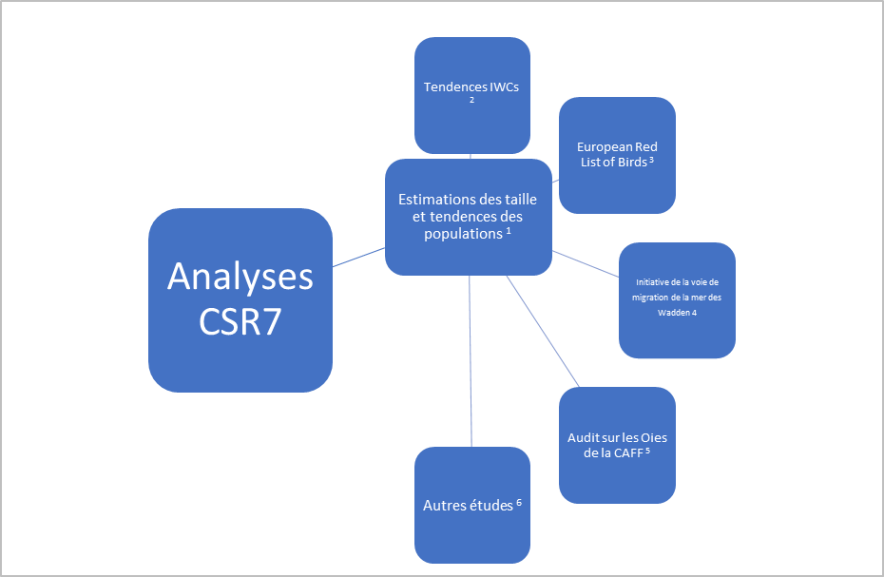

*Figure 1. Piste de vérification des données sur la taille et la tendance des populations utilisée dans le CSR7. Les évaluations sont documentées dans les entrées du CSR7 sur le Portail des estimations des populations d’oiseaux d’eau. Les analyses d’origine des autres références sont disponibles dans les sources de données.*

|  |  |
| --- | --- |
| 1 | <http://wpe.wetlands.org/search?form%5Bspecies%5D=&form%5Bpopulation%5D=&form%5Bpublication%5D=10&form%5Bprotection%5D%5B1%5D=1> |
| 2 | <http://iwc.wetlands.org/index.php/aewatrends> |
| 3 | <http://datazone.birdlife.org/info/euroredlist> |
| 4 | <http://www.waddensea-secretariat.org/sites/default/files/downloads/status_coastal_birds_eaf_2014_1.pdf> |
| 5 | <https://www.caff.is/assessment-series/all-assessment-documents/458-a-global-audit-of-the-status-and-trends-of-arctic-and-northern-hemisphere-goose> |
| 6 | <https://www.wetlands.org/publications/1304> |

# 

# Partie 1. Découpages taxonomiques et géographiques des populations d'oiseaux d'eau incluses dans l’Accord

### Presque 70 % des populations de l’AEWA sont des échassiers ou des gibiers d’eau

Ce rapport attribue des espèces à des familles selon la taxonomie utilisée dans la liste de contrôle de BirdLife International[[9]](#footnote-9).

L’Accord inclut 553 populations de 254 espèces appartenant à 26 familles (manchots *Spheniscidae*, huarts et plongeons *Gaviidae*, grèbes *Podicipedidae*, phaétons *Phaethonitidae*, pélicans *Pelicanidae*, fous *Sulidae*, cormorans *Phalacrocoracidae*, frégates *Fregatidae*, hérons et aigrettes *Ardeidae*, cigognes *Ciconiidae*, bec-en-sabot *Balaenicipitidae*, ibis et spatules *Therskiornithidae*, flamants *Phoenicopteridae*, canards, oies et cygnes *Anatidae*, grues *Gruidae*, râles, marouettes et espèces apparentées *Rallidae*, drome ardéole *Dromadidae*, échasses et avocettes *Recurvirostridae*, huîtriers *Haematopodidae*, œdicnèmes *Burhinidae*, courvites et glaréoles *Glareolidae*, pluviers *Charadriidae*, bécasseaux et espèces apparentées *Scolopacidae*, skuas et labbes *Stercorariidae*, goélands et sternes *Laridae* et mergules *Alcidae*) appartenant à 11 ordres.

La grande majorité des populations appartiennent à l’ordre des *Charadriiformes* (45 % des populations de l’AEWA, qui inclut les goélands et les sternes (16 %) ainsi que les bécasseaux et espèces apparentées (13 %) et à l’ordre des *Anseriformes* (24 %), avec une seule famille : les canards, les oies et les cygnes (figure 2).

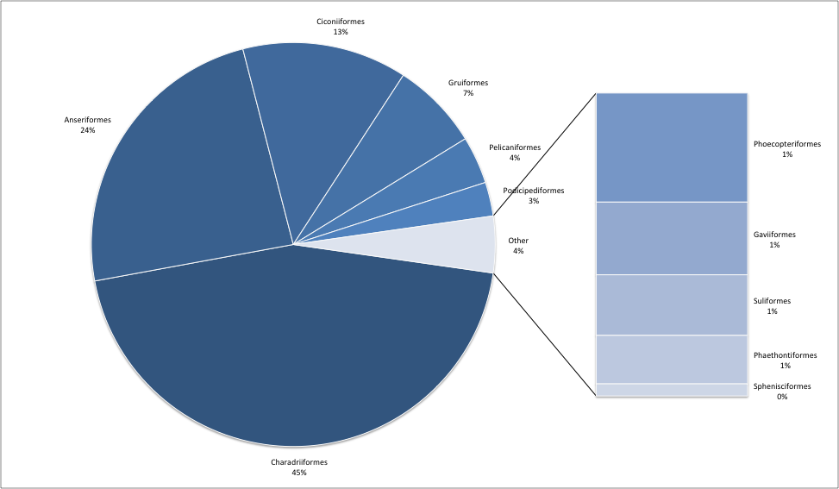

* **Autres 4 %**

*Figure 2. Composition taxonomique des populations d'oiseaux d'eau incluses dans l’AEWA*

### 70 % des populations de l’AEWA se reproduisent dans le Paléarctique

Les précédentes éditions du Rapport sur l’état de conservation ont évalué le découpage géographique des populations d’oiseaux d’eau selon les « régions Ramsar » d’Afrique, d’Asie et d’Europe. Pour surmonter le problème analytique dérivé du fait que la majorité des populations d’oiseaux d'eau appartiennent à de multiples régions de Ramsar, le CSR5 a introduit une nouvelle classification géographique qui est basée sur (a) les écorégions terrestres de la WWF[[10]](#footnote-10) pour les populations migrant de façon dispersée et sur de courtes distances et (b) sur les voies de migration des échassiers/oiseaux de rivages pour celles migrant sur de longues distances (figure 3). Dans la présente édition, les écorégions terrestres de la WWF ont été subdivisées en parties représentant des populations typiques, telles que l’Atlantique, la mer Noire-Méditerranée, la partie de l’Asie centrale et du Sud-Ouest du Paléarctique occidental, la région sub-saharienne, les parties occidentale et centrale, orientale, australe, orientale et australe de la région afro-tropicale. Les populations n’ont été attribuées qu’à une seule région biogéographique ou à une voie de migration qui recoupe au mieux leur distribution, et cette attribution a été mise à jour au cours de la production de la 5e édition des Estimations des populations d’oiseaux d’eau.

|  |  |
| --- | --- |
| **a) Régions biogéographiques**  500px-Ecozones | **b) Voies de migration**  Shorebird Map (Provided by:   ) |
|  | Amérique – Pacifique Mer Noire - Méditerranée  Amérique – Mississippi Asie e l’ouest – Afrique de l’Est  Amérique – Atlantique Asie centrale  Atlantique Est Asie de l’Est-Australasie |
| **c) Subdivision du secteur afro-tropical** | **d) Subdivision du secteur du Paléarctique occidental** |

Afrique de l’Est / Afrique australe / Afrique de l’Ouest Atlantique / mer Noire et Méditerranée / Asie centrale et du Sud-Ouest

*Figure 3. Définitions géographiques utilisées dans ce rapport. La région sub-saharienne se rapporte aux trois sous-régions combinées du secteur afro-tropical. La sous-région orientale et australe se rapporte à la combinaison des régions d’Afrique orientale et australe.*

39 % des populations de l’AEWA sont constituées d’oiseaux migrateurs dont l’aire de répartition se limite au Paléarctique, 31 % d’oiseaux migrateurs intra-africains et 29 % d’oiseaux migrateurs du Paléarctique hivernant en Afrique. La plupart des populations de l’AEWA (99, soit 18 %) appartiennent à l’Atlantique ou au groupe du nord-ouest de l’Europe du Paléarctique occidental, suivie par la voie de migration d’Asie de l’Ouest–Afrique de l’Est (figure 4).

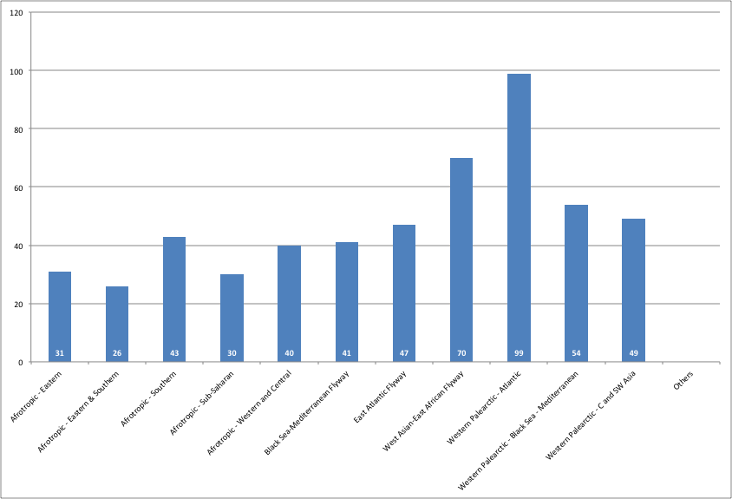

* Voie de migration Asie de l’Ouest – Afrique de l’Est
* Paléarctique occidental – Atlantique
* Paléarctique occidental – mer Noire–Méditerranée
* Paléarctique occidental – Asie centrale et du Sud-Ouest
* Autres
* Région afro-tropicale – Est
* Région afro-tropicale – Est et australe
* Région afro-tropicale – Australe
* Région afro-tropicale – Subsaharienne
* Région afro-tropicale – Occidentale et centrale
* Voie de migration Mer Noire–Méditerranée
* Voie de migration de l’Atlantique Est

*Figure 4. Distribution des populations d'oiseaux d'eau couvertes par l’AEWA selon leurs modèles de migration*

# Partie 2. Tailles des populations

### Deux-tiers des estimations des populations sont basés sur la surveillance

La qualité des estimations des populations a été évaluée en utilisant quatre catégories. Les deux dernières sont basées sur des données issues de la surveillance. Elles ne diffèrent que par la complétude des études réalisées et la rigueur statistique des analyses. La catégorie « meilleure supposition », qui inclut à présent une mesure de l’exactitude, est plus stricte que par le passé.

|  |  |
| --- | --- |
| 1. *Non estimée :* | Aucune estimation n’est disponible pour cette population ; |
| 2. *Meilleure supposition :* | L’estimation de la population est seulement possible dans des aires de répartition codées en lettres, c’est-à-dire A : 1-10 000, B : 10 000-25 000 individus, etc. comme utilisé dans les livres d’Estimations des populations d’oiseaux d’eau) où le maximum estimé est au moins 2,5 fois supérieur au minimum ; |
| 3. *Opinion d’expert :* | L’estimation de la population s’appuie sur une étude et des données de surveillance incomplètes et l’opinion d’experts a été utilisée pour fournir une estimation à partir de ces données avec davantage d’exactitude qu’avec une « meilleure supposition » ; |
| 4. *Basée sur le recensement :* | L’estimation de la population s’appuie sur un recensement presque complet ou sur échantillonnage statistiquement adéquat, capable de produire des estimations avec des intervalles plus fiables que la « meilleure supposition ». |

La majorité des estimations de populations est basée sur des comptages, mais qui sont extrapolés à partir de l’opinion d’experts à la place de procédures de statistiques officielles. Parmi les estimations de populations, 15 % s’appuient sur des recensements détaillés ou sont dérivées de procédures statistiques. Ce groupe consiste dans des populations d’oies ou de cygnes localisées au nord-ouest de l’Europe ou bien concerne des espèces extrêmement localisées, sujettes à des efforts de conservation intensifs (par ex. l’Ibis chauve). En général, 66 % des estimations de populations sont basées sur des études. Les estimations de 32 % des populations de l’AEWA sont uniquement possibles en utilisant de vastes fourchettes telles que 1-25 000, 25 000-100 000, etc. (figure 5).

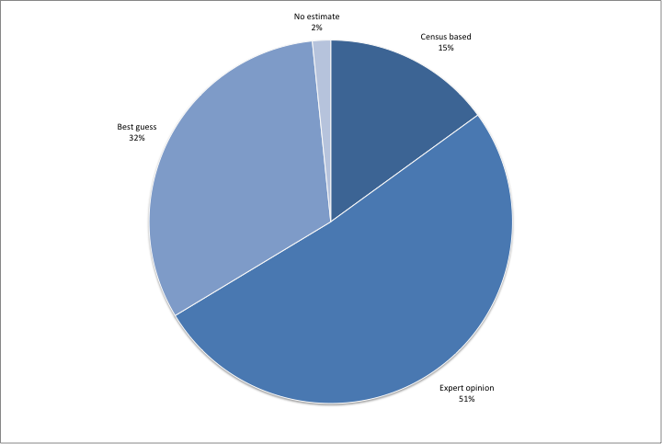

Meilleure estimation 32% / Pas d’estimation 2% / Basée sur des recensements 15% / Opinion d’expert 51%

*Figure 5. Qualité des estimations de taille des populations (nombre de populations et pourcentage de toutes les populations)*

### Neuf populations sans estimation de taille

Des estimations de taille des populations sont à présent disponibles pour 98 % des populations de l’AEWA. Le tableau 1 indique les neuves populations restantes, ne bénéficiant pas d’estimations.

*Tableau 1. Populations sans estimations*

|  |
| --- |
| Râle ponctué (*Sarothrura elegans elegans*), Afrique du Nord-Est, Afrique de l’Est et australe |
| Râle ponctué (*Sarothrura elegans reichenovi*), Afrique du Sud-Ouest à Afrique centrale |
| Râle d’eau (*Rallus aquaticus korejewi*), Sibérie occidentale/Asie du Sud-Ouest |
| Râle bleuâtre (*Rallus caerulescens*), Afrique australe et de l’Est |
| Pluvier doré (*Pluvialis apricaria altifrons*), Sibérie du Nord/mer Caspienne et Asie mineure |
| Pluvier petit-gravelot (*Charadrius dubius curonicus*), Asie de l’Ouest et du Sud-Ouest/Afrique de l’Est |
| Bécasse des bois (*Scolopax rusticola*), Sibérie occidentale/Asie du Sud-Ouest (mer Caspienne) |
| Courlis corlieu(*Numenius phaeopus rogachevae*), C. Sibérie (rep) |
| Goéland brun (*Larus fuscus barabensis*), Sibérie du Sud-Ouest/Asie du Sud-Ouest |

On manque de connaissances sur la taille de ces populations pour l’une ou plusieurs des raisons suivantes :

a) espèces secrètes, par ex. les râles ou les bécassines,

b) difficiles à distinguer d’autres espèces ou populations sur le terrain, par ex. le Goéland brun (*Larus fuscus barabensis*) et le Goéland de Sibérie (*L f. heuglini*), et autres goélands à tête blanche,

c) elles sont présentes le long de la voie de migration d’Asie de l’Ouest-Afrique de l’Est ou dans la partie d’Asie centrale et du sud-ouest du Paléarctique occidental, où l’intensité de la surveillance est faible sur les sites de reproduction et d’hivernage.

Depuis 2008, le nombre de populations dont la taille n’est pas estimée a diminué de 23 %. Les premières estimations de populations ont été produites pour la Bécassine sourde (*Lymnocryptes minimus*), Sibérie occidentale/Asie du Sud-Ouest et Afrique du Nord-Est ; le Râle des prés (*Crecopsis egregia*), Afrique sub-saharienne ; le Plongeon arctique (*Gavia arctica suschkini*), Sibérie centrale/mer Caspienne et le Goéland de Sibérie (*Larus heuglini*), Europe du Nord-Est et Sibérie occidentale/Asie du Sud-Ouest et Afrique du Nord-Est dans le CSR6. Dans le CSR1, la taille de seulement 75 % des populations était estimée.

### Les familles d’oiseaux d’eau pour lesquelles les connaissances de la taille sont limitées

Les familles ayant une plus grande proportion d’estimations basées sur de « meilleures suppositions » comprennent (figure 6) :

* Bec-en-sabot du Nil (*Balaenaciptidae*): relativement secret dans de vastes marais « inaccessibles »,
* Œdicnème (*Burhinidae*): nocturne,
* Plongeon (*Gaviidae*) : marin,
* Râle (*Rallidae*): secret et souvent nocturne,
* Héron (*Ardeidae*): à l’exception d’une seule, toutes les populations correspondant à la catégorie « meilleure supposition » sont issues d’Asie centrale et du Sud-Ouest et d’Afrique,
* Glaréole (*Glareolidae*): extrêmement nomade, vastes fleuves et zones arides, principalement en Afrique et en Asie centrale et du Sud-Ouest,
* Pluvier (*Charadriidae*): 18 des 21 populations sont originaires d’Asie centrale et du Sud-Ouest et d’Afrique, et principalement associées aux zones arides et aux vasières côtières,
* Labbe (*Stercorariidae*): se reproduisant dans la toundra, pélagique en-dehors de la période de reproduction,
* Bécasseau et espèces apparentées (*Scolopacidae*):toutes les populations sauf une, la population de d’Europe/Europe du Sud et de l’Ouest, et d’Afrique du Nord de la Bécasse (*Scolopax rusticola)* se reproduisent dans la zone (sub-)arctique et hivernent en Asie du Sud-Ouest, et
* Ibis et Spatule (*Threskiornithidae*): tous se reproduisent en Europe de l’Est, en Asie centrale et du Sud-Ouest ou en Afrique, et se mélangent facilement avec d’autres populations de la même espèce sur les sites de non reproduction*.*

En revanche, les populations dont une proportion plus forte que la moyenne bénéficie d’estimations de taille de population « basée sur des recensements » tendent à être l’objet d’actions de conservation (grues, spatules) ou de gestion (par ex. oies, cormorans) et se limitent souvent à une zone relativement petite à certains stades de leur cycle annuel.

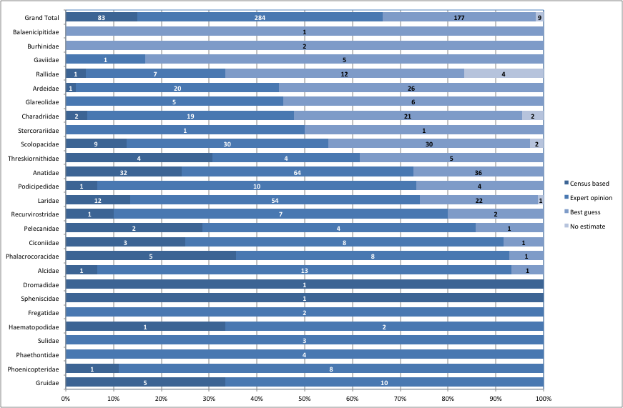

* Basée sur des recensements
* Opinion d’expert
* Meilleure supposition
* Pas d’estimation

*Figure 6. Qualité des estimations des populations par familles (Les chiffres représentent le nombre de populations dans chaque famille).*

### Des projets à l’échelle de la voie de migration ont aidé à combler des lacunes en termes de connaissances

La qualité des estimations de taille des populations est meilleure le long des voies de migration de l’Atlantique Est et de la mer Noire-Méditerranée, dans les régions de l’Atlantique et de la mer Noire-Méditerranée du Paléarctique occidental, ainsi que dans les groupes de l’Est et du Sud de la région afro-tropicale. Elle est la moins bonne le long de la voie de migration d’Asie de l’Ouest–Afrique de l’Est, dans les parties d’Asie centrale et du sud-ouest du Paléarctique, en Afrique de l’Ouest et centrale, en Afrique de l’Est et australe et au sein des populations réparties à travers toute l’Afrique sub-saharienne (figure 7).

Les estimations des populations du Paléarctique occidental ont bénéficié des exigences de remise de rapports, conformément à l’Article 12 de la Directive Oiseaux de l’UE et du projet de Liste rouge européenne des oiseaux de BirdLife International. Ces rapports ont en outre joué un rôle important dans l’estimation de la taille des populations reproductrices le long des voies de migration de l’Atlantique Est et de la mer Noire-Méditerranée. Les estimations de populations hivernantes se sont améliorées en résultat des investissements réalisés dans l’amélioration des activités de surveillance le long du littoral occidental de l’Afrique grâce à l’Initiative de la voie de migration de la mer des Wadden, en Afrique du Nord grâce à Oiseaux d’eau méditerranéens, ainsi que dans la partie septentrionale de la Méditerranée grâce au projet de la voie de migration de l’Adriatique.

En Afrique australe et de l’Est, la qualité des estimations des populations est meilleure que celles d’autres parties de l’Afrique, parce que les oiseaux sont généralement mieux documentés et qu’il est plus facile de produire des estimations pour ces populations plus restreintes que pour celles qui ont une aire de répartition beaucoup plus vaste. La surveillance des oiseaux d’eau est plutôt limitée en termes de portée et de régularité dans la partie sahélienne de la voie de migration de la mer Noire-Méditerranée, sauf en ce qui concerne le delta du fleuve Sénégal. Le projet RESSOURCE contribuera à rectifier la situation et aidera à mettre en place des capacités nationales dédiées à une surveillance régulière dans la région. Le long de la voie de migration d’Asie de l’Ouest–Afrique de l’Est, les estimations de la taille des populations se sont améliorées au cours de ces dernières années dans la péninsule arabe, et notamment dans les Émirats Arabes Unis, en Arabie saoudite et en Oman, ainsi qu’en Égypte, au Soudan et en Tanzanie. Toutefois, l’Érythrée, le Yémen, la Somalie et le Mozambique présentent des lacunes majeures.

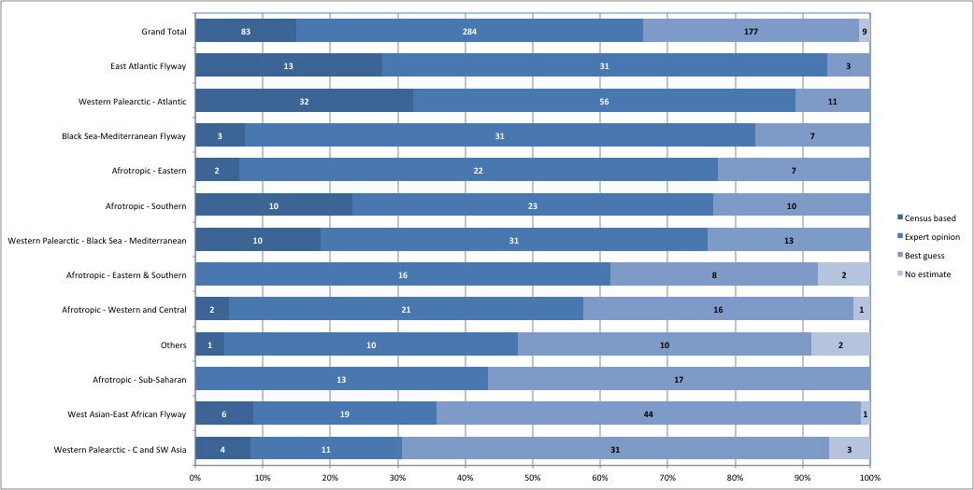

* Basée sur des recensements
* Opinion d’expert
* Meilleure supposition
* Pas d’estimation
* Grand total
* Voie de migration de l’Atlantique Est
* Paléarctique occidental – Atlantique
* Voie de migration mer Noire-Méditerranée
* Région afro-tropicale – Est
* Région afro-tropicale – australe
* Paléarctique occidental – mer Noire–Méditerranée
* Région afro-tropicale – Est et australe
* Région afro-tropicale – Ouest et centrale
* Autres
* Région afro-tropicale – Subsaharienne
* Voie de migration Asie de l’Ouest–Afrique de l’Est
* Paléarctique occidental – Asie centrale et du Sud-Ouest

*Figure 7. Qualité des estimations de taille des populations par voie de migration (Les chiffres représentent le nombre de populations dans chaque catégorie).*

Les estimations de taille se sont améliorées pour 83 populations

Le changement de qualité des estimations de populations entre le CSR4 (qui représente le point de référence de 2008) et le CSR7 peut être comparé pour 537 populations dont la délimitation n’a pas changé au cours de cette période.

La qualité des estimations de taille s’est améliorée pour 83 populations (15%).

Le plus grand nombre de populations pour lesquelles la qualité des estimations de taille s’est améliorée se trouvent dans la partie atlantique du Paléarctique occidental (en résultat de l’évaluation des oiseaux marins de la CAFF et de l’Article 12 de l’UE sur la remise de rapports), dans la partie Est de la région afro-tropicale (en résultat d’estimations améliorées des oiseaux marins), le long des voies de migration d’Asie de l’Ouest–Afrique de l’Est, de la mer Noire-Méditerranée et de l’Atlantique Est (en résultat des diverses études et du travail relatif à l’atlas en Arabie, du projet Oiseaux d’eau méditerranéens, ainsi que de l’Initiative de la voie de migration de la mer des Wadden (figure 8).

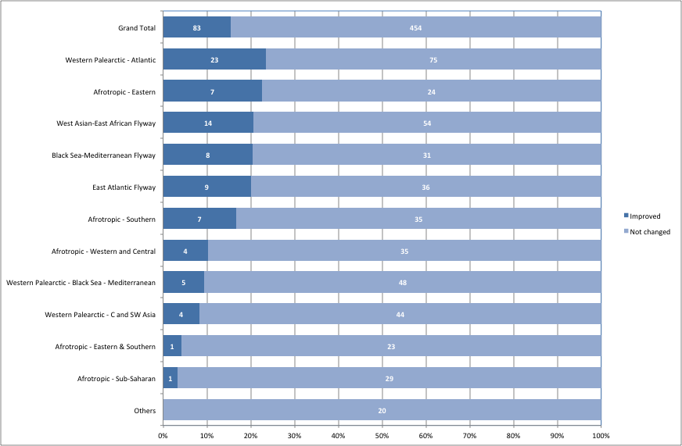

* Grand total
* Améliorée
* Inchangée
* Paléarctique occidental – Atlantique
* Région afro-tropicale – Est
* Voie de migration Asie de l’Ouest–Afrique de l’Est
* Voie de migration mer Noire-Méditerranée
* Voie de migration de l’Atlantique Est
* Région afro-tropicale – australe
* Région afro-tropicale – Ouest et centrale
* Paléarctique occidental – mer Noire–Méditerranée
* Paléarctique occidental – Asie centrale et du Sud-Ouest
* Région afro-tropicale – Est et australe
* Région afro-tropicale – Subsaharienne
* Autres

*Figure 8. Proportion et nombre de populations obtenant de meilleures notes de qualité pour les estimations de taille des populations*

La qualité des estimations de taille des populations s’est particulièrement améliorée pour les canards, les oies et les cygnes (*Anatidae -* 19 populations), les laridés et les sternes (*Laridae -* 16 populations), les bécasseaux et espèces apparentées (*Scolopacidae* - 14 populations)*.*

### Plus de la moitié de toutes les populations se compose de moins de 100 000 individus

Les mêmes catégories que dans les éditions précédentes du Rapport sur l’état de conservation sont utilisées pour résumer les tailles des populations de l’AEWA. Celles-ci correspondent aux critères classant les populations dans les catégories A1c, A2, A3, B1, B2 et C1, sauf pour celles dont la taille des populations dépasse les 100 000 individus, qui ont été partagées en deux : une pour la tranche de 100 001 à 1 000 000 et une autre à partir de 1 000 000 d’individus.

Seules 57 populations (10 % des populations de l’AEWA) ont plus de 1 million d’individus. La taille de la plupart des populations (34 %) est comprise entre 100 001 et 1 000 000 individus, tandis que 160 (30 %) populations ont entre 25 001 et 100 000 individus. La taille de 49 populations est estimée entre 10 001 et 25 000 individus, c’est-à-dire qu’elle se qualifie pour la catégorie 2 de la colonne A, et 91 populations (17 %) ont moins de 10 000 individus, c’est-à-dire qu’elles se qualifieraient pour la catégorie 1c de la colonne A   
(figure 9).

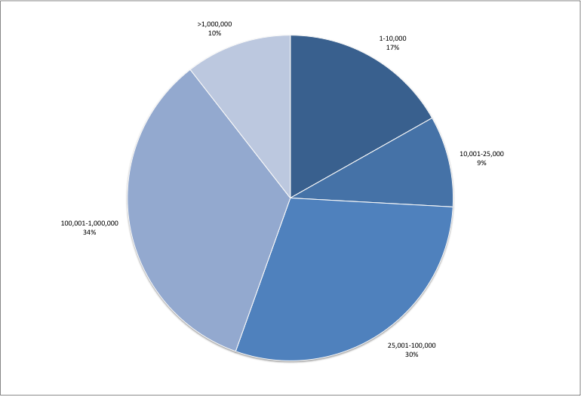

*Figure 9. Populations de l’AEWA par taille des populations*

### L’AEWA protège près d’un demi-milliard d’oiseaux d’eau et d’oiseaux marins

Au total, l’AEWA fournit un cadre pour la protection d’environ un demi-milliard (entre 338 et 464 millions) d’individus d’oiseaux d’eau et marins en Afrique et en Eurasie, sur la base de la somme des estimations minimum et maximum des populations.

Suite à leur ajout au tableau 1 en 2008, les alcidés (*Alcidae)* sont la famille qui compte de loin le plus grand nombre d’individus. Le total des tailles de populations est estimé autour de 160 millions. Ils sont suivis par environ 70 millions de bécasseaux et espèces apparentés (*Scolopacidae)*, par près de 55 millions de laridés et de sternes (*Laridae)* et par 38 millions de canards, d’oies et de cygnes (*Anatidae)* (figure 10).

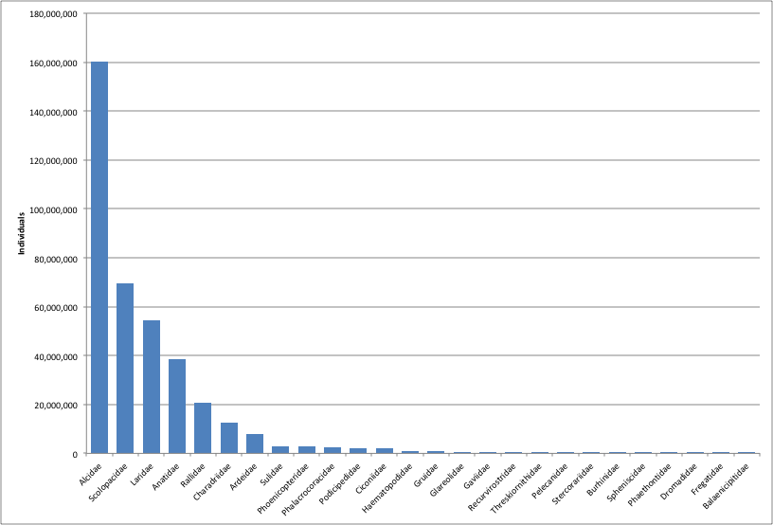

Individus

*Figure 10. Taille cumulée des populations figurant au tableau 1 de l’AEWA par familles*

Reflétant la répartition géographique des familles, et notamment des alcidés, 50 % des individus de tous les oiseaux d’eau et oiseaux marins des populations figurant au tableau 1 se trouvent dans la région atlantique du Paléarctique occidental. Même sans les alcidés, cette région accueille le plus grand nombre d’individus, soit quelque 42 millions d’oiseaux. Ceci est largement équivalent au nombre total d’individus de tous les oiseaux migrateurs intra-africains. La migration annuelle spectaculaire de quelque 77 millions d’oiseaux d’eau migrant sur de longues distances relie l’Afrique sub-saharienne au Paléarctique occidental.

# Partie 3. Tendances des populations

Les tendances ont été évaluées pour deux périodes de temps : la période de 10 ans de tendances la plus récente disponible pour analyser l’état actuel des populations et les changements à long terme pour appliquer le critère de déclin significatif à long terme. Pour les tendances récentes, les informations n’ont été prises en compte que si la fin de la période de la tendance se trouvait entre 2006 et 2017. En l’absence de données sur les tendances s’achevant à cette période, la tendance la plus récente a été considérée inconnue avec le code de qualité « aucune idée ».

### Nous en savons peu sur les tendances de plus de la moitié des populations de l’AEWA

La qualité des estimations de tendances à court terme a été évaluée suivant la méthodologie développée par le groupe d’étude international sur les échassiers[[11]](#footnote-11). Les catégories sont définies comme suit :

|  |  |
| --- | --- |
| *Aucune idée :* | Aucune surveillance à l’échelle internationale pendant les périodes de reproduction et d’hivernage. Tendances inconnues. Cette catégorie inclut également les populations dont les tendances sont incertaines. |
| *Médiocre :* | Quelques activités de surveillance internationale durant la période de reproduction ou d’hivernage, bien qu’inadéquates en termes de qualité ou de portée. Tendances supposées au moyen d’informations partielles. |
| *Raisonnable :* | Activités de surveillance internationale durant la période de reproduction ou d’hivernage, qui sont adéquates en termes de qualité ou de portée et permettent de retracer l'orientation des changements des populations. |
| *Bonne :* | Activités de surveillance internationale durant la période de reproduction ou d’hivernage, qui sont adéquates en termes de qualité ou de portée, et permettent de retracer l’orientation des changements des populations avec une précision statistique définie. |

Pour près de la moitié des populations de l’AEWA, la qualité des estimations des tendances est bonne (9 %) ou raisonnable (39 %), sur la base de programmes de surveillance adéquats. Toutefois, plus d’un tiers des estimations des tendances des populations sont médiocres (38 %), c’est-à-dire qu’elles sont supposées sur la base d’informations partielles ou tout simplement inexistantes (14 %, Figure 11).

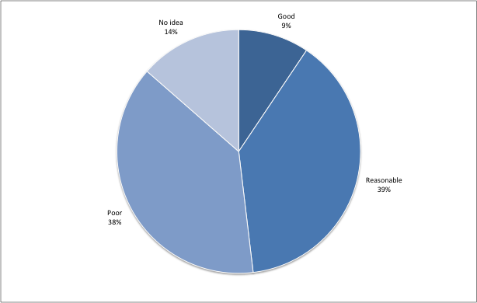

Aucune idée 14 % / Bonne 9 % / Raisonnable 39 % / Médiocre 38 %

*Figure 11. Qualités des estimations de tendances des populations de l’AEWA*

### La qualité des estimations de tendance est la meilleure dans les régions où des programmes de surveillance bien établis, utilisant le savoir de la population, sont en place

Le plus grand nombre et la plus grande proportion de populations bénéficiant d’estimations de tendances de bonne qualité se trouvent dans la région atlantique du Paléarctique occidental, et ce grâce à des programmes de surveillance bien établis, couvrant la saison à la fois de reproduction et de non reproduction, répondant à des exigences en termes de gestion de la population et des sites, et à l’obligation de présenter des rapports, conformément aux termes de la Directive Oiseaux de l’UE (figure 12). Dans ce contexte, la qualité des estimations de tendance de plus de 28 % des populations est bonne et celle de près de 50 % des populations est raisonnable. Cette région est suivie de près par la partie mer Noire–Méditerranée du Paléarctique occidental, où la moitié des populations bénéficient d’estimations de tendance de qualité raisonnable, bien que seuls 15 % des populations aient des estimations de bonne qualité. Cette région inclut également l’Europe de l’Est et l’Est et le Sud de la Méditerranée, où la Directive Oiseaux ne s’applique pas.

La qualité des estimations de tendances est similaire parmi les oiseaux migrant sur de longue distance le long des voies de migration de l’Atlantique Est et de la mer Noire–Méditerranée, partiellement en raison du fait que certaines des tendances sont estimées en fonction des chiffres de reproduction (c’est-à-dire soumises aux mêmes programmes de surveillance) et en partie en raison d’investissements dans la surveillance dans ces pays. La qualité des estimations des tendances des populations de l’Afrique australe est également similaire à celle des estimations européennes. Toutefois, 70 % des estimations de tendances sont médiocres ou inexistantes pour les populations du reste de la région afro-tropicale, l’Asie centrale et du Sud-Ouest, et les populations d’Asie de l’Ouest-Afrique de l’Est.

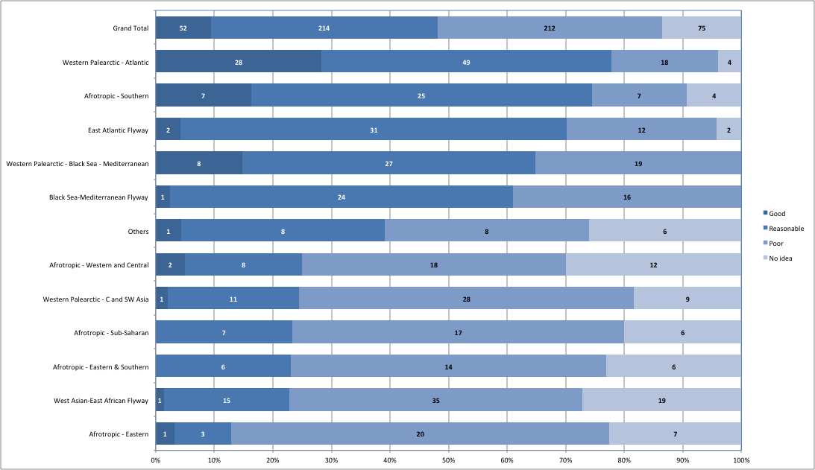

* Région afro-tropicale – Ouest et centrale
* Paléarctique occidental – Asie centrale et du Sud-Ouest
* Région afro-tropicale – Subsaharienne
* Région afro-tropicale – Est et australe
* Voie de migration Asie de l’Ouest–Afrique de l’Est
* Région afro-tropicale – Est
* Bonne
* Raisonnable
* Médiocre
* Aucune idée
* Grand total
* Paléarctique occidental – Atlantique
* Région afro-tropicale – australe
* Voie de migration de l’Atlantique Est
* Paléarctique occidental – mer Noire–Méditerranée
* Voie de migration mer Noire-Méditerranée
* Autres

*Figure 12. Qualités des estimations de tendance des populations par voie de migration (Les chiffres représentent le nombre de populations dans chaque catégorie).*

### Les tendances des glaréoles, des râles, des laridés et des pluviers sont mal connues

Pour 5 des 26 familles d’oiseaux d’eau (73 %), des estimations des tendances à court terme n’existent pas ou sont uniquement basées sur des données médiocres (figure 13). Il n’y a pas d’estimations de tendance récentes pour 75 populations (tableau 2).

La plus forte proportion de populations pour lesquelles nous n’avons aucune idée de leurs tendances appartient aux glaréoles (*Glareolidae* - 6 sur 11 populations) et aux râles (*Rallidae* - 11 sur 24 populations). Les familles dont le plus grand nombre de populations a des tendances inconnues sont celles des laridés et des sternes (*Laridae -* 20 sur 89 populations) et des pluviers (*Charadriidae -* 13 sur 44 populations). Comme les populations pour lesquelles les estimations sont basées sur la « meilleure supposition », ces espèces ne peuvent pas être facilement surveillées par l’intermédiaire de programmes multi-espèces, et elles sont surtout présentes dans des parties de l’Afrique et de l’Asie centrale et de l’Ouest, où la surveillance est insuffisante.

Les familles avec la plus forte proportion de populations dont la qualité de l’estimation des tendances est médiocre comprennent les œdicnèmes (*Burhinidae)*, les bec-en-sabot (*Balaenicipitade)*, les plongeons (*Gaviidae)*, les bécasseaux et espèces apparentées (*Scolopacidae)*, les hérons (*Ardeidae)* ainsi que lesdromes (*Dromadidae)* et les phaétons (*Phaethontidae)*, pour les mêmes raisons que celles énoncées ci-dessus.

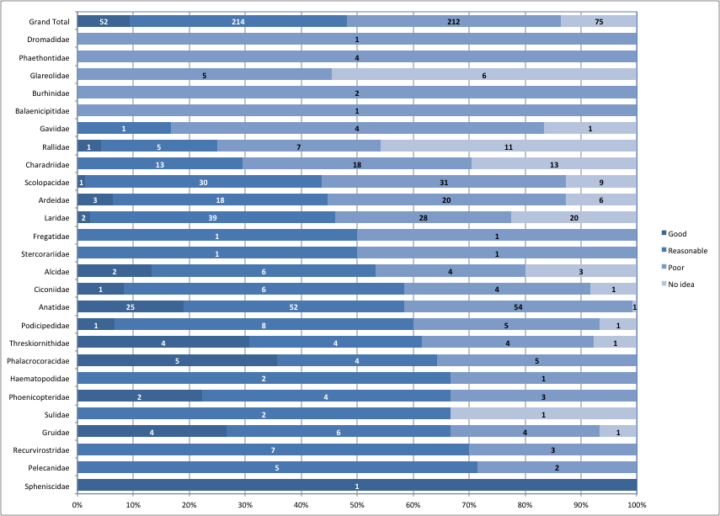

* Bonne
* Raisonnable
* Médiocre
* Aucune idée

*Figure 13. Qualité des estimations de tendances par famille (Les chiffres représentent le nombre de populations dans chaque catégorie).*

*Tableau 2. Liste des populations dont la tendance actuelle est inconnue*

|  |
| --- |
| **Région afro-tropicale - Orientale** |
| *Charadriiformes* |
| *Glareolidae* |
| Glaréole auréolée *Glareola nuchalis nuchalis*, Afrique de l’Est et centrale |
| Pluvian fluviatile *Pluvianus aegyptius*, Afrique de l'Est |
| *Laridae* |
| Noddi brun *Anous stolidus plumbeigularis*, mer Rouge et Golfe d’Aden |
| Guifette moustac *Chlidonias hybrida delalandii*, Afrique de l'Est (Kenya et Tanzanie) |
| Sterne de Dougall *Sterna dougallii dougallii*, Afrique de l’Est |
| *Gruiformes* |
| *Rallidae* |
| Râle à miroir *Sarothrura ayresi*,Éthiopie |
| *Suliformes* |
| *Sulidae* |
| Fou masqué *Sula dactylatra melanops*, Ouest de l’Océan indien |
| **Région afro-tropicale – Orientale et australe** |
| *Charadriiformes* |
| *Laridae* |
| Noddi marianne *Anous tenuirostris tenuirostris*, îles de l’Océan indien jusqu’à l’Afrique de l’Est |
| Sterne fuligineuse *Onychoprion fuscatus nubilosus*, mer Rouge, Golfe d’Aden, Est jusqu’au Pacifique |
| Bec-en-ciseaux d’Afrique *Rynchops flavirostris*,Afrique de l’Est et Australe |
| Sterne de Dougall *Sterna dougallii gracilis*, Seychelles et Mascareignes |
| *Gruiformes* |
| *Rallidae* |
| Râle bleuâtre *Rallus caerulescens*, Afrique australe et de l’Est |
| Râle ponctué *Sarothrura elegans elegans*, Afrique du NE, Afrique de l’Est et australe |
| **Région afro-tropicale – Australe** |
| *Anseriformes* |
| *Anatidae* |
| Canard à bec rouge *Anas erythrorhyncha*,Madagascar |
| *Charadriiformes* |
| *Laridae* |
| Sterne de Dougall *Sterna dougallii dougallii*, Afrique australe et Madagascar |
| Sterne couronnée *Sterna vittata tristanensis*, Tristan da Cunha et Gough/Afrique du Sud |
| *Gruiformes* |
| *Rallidae* |
| Râle à miroir *Sarothrura ayresi*,Afrique australe |
| **Région afro-tropicale – Sub-saharienne** |
| *Charadriiformes* |
| *Charadriidae* |
| Vanneau terne *Vanellus lugubris*,Afrique centrale et de l’Est |
| *Ciconiiformes* |
| *Ardeidae* |
| Blongios nain *Ixobrychus minutus payesii*, Afrique sub-saharienne |
| Blongios de Sturm *Ixobrychus sturmii*,Afrique sub-saharienne |
| *Gruiformes* |
| *Rallidae* |
| Râle rayé *Amaurornis marginalis*,Afrique sub-saharienne |
| Râle des prés *Crex egregia*,Afrique sub-saharienne |
| Gallinule africaine *Gallinula angulata,* Afrique sub-saharienne |
| **Région afro-tropicale – Ouest et centrale** |
| *Charadriiformes* |
| *Charadriidae* |
| Pluvier de Forbes *Charadrius forbesi*,Afrique de l’Ouest et centrale |
| Vanneau à tête blanche *Vanellus albiceps*,Afrique de l’Ouest et centrale |
| Vanneau couronné *Vanellus coronatus coronatus*, Afrique centrale |
| Vanneau terne *Vanellus lugubris*, Afrique de l’Ouest australe |
| Vanneau du Sénégal *Vanellus senegallus senegallus*, Afrique de l’Ouest |
| Vanneau à poitrine châtaine Lapwing *Vanellus superciliosus,* Afrique de l’Ouest et centrale |
| *Glareolidae* |
| Glaréole grise *Glareola cinerea,* Afrique SE Ouest et Afrique centrale |
| Glaréole auréolée *Glareola nuchalis liberiae*, Afrique de l’Ouest |
| Pluvian fluviatile *Pluvianus aegyptius,* Bassin inférieur du Congo |
| *Laridae* |
| Sterne naine *Sternula albifrons guineae*, Afrique de l’Ouest (rep) |
| *Gruiformes* |
| *Rallidae* |
| Râle de Böhm *Sarothrura boehmi*,Afrique centrale |
| Râle ponctué *Sarothrura elegans reichenov*i, Afrique du sud-ouest à Afrique centrale |
| **Antarctique** |
| *Charadriiformes* |
| *Laridae* |
| Sterne couronnée *Sterna vittata vittata*, P.Edward, Marion, Crozet & Kerguelen/Afrique du Sud |
| **Voie de migration d'Asie centrale** |
| *Charadriiformes* |
| *Charadriidae* |
| Vanneau à queue blanche *Vanellus leucurus*,Asie centrale et du Sud-Ouest/Afrique du Nord-Est, Asie du Sud-Ouest et du Sud |
| *Scolopacidae* |
| Courlis corlieu *Numenius phaeopus rogachevae*, Sibérie centrale (rep) |
| *Gruiformes* |
| *Gruidae* |
| Grue cendrée *Grus grus grus*, Sibérie occidentale/Asie du Sud |
| *Rallidae* |
| Râle d’eau *Rallus aquaticus korejewi*, Sibérie occidentale/Asie du Sud-Ouest |
| **Voie de migration de l’Atlantique Est** |
| *Charadriiformes* |
| *Laridae* |
| Mouette de Sabine *Xema sabini sabini*, Canada et Groenland/Atlantique du Sud-Est |
| *Scolopacidae* |
| Courlis corlieu *Numenius phaeopus islandicus*, Islande, Féroé et Écosse/Afrique de l’Ouest |
| **Vois de migration d’Asie de l’Ouest-Afrique de l’Est** |
| *Charadriiformes* |
| *Charadriidae* |
| Pluvier fauve Plover *Pluvialis fulva*,Sibérie du Nord-centrale/Asir du Sud et du Sud-Ouest, Afrique du Nord-Est |
| Vanneau sociable *Vanellus gregarius*,Asie centrale/Asie du Sud, Asie du Sud-Ouest, Afrique du Nord-Est |
| *Glareolidae* |
| Glaréole à collier Pratincole *Glareola pratincola pratincola*, Asie du Sud-Ouest/Asie du Sud-Ouest et Afrique du Nord-Est |
| *Laridae* |
| Guifette moustac *Chlidonias hybrida hybrida*, mer Caspienne (rep) |
| Mouette de Heuglin *Larus fuscus heuglini*, Europe du Nord-Est et Sibérie occidentale/Asie du Sud-Ouest et Afrique du Nord-Est |
| Goéland ichthyaète *Larus ichthyaetus*,mer Noire et Caspienne/Asie du Sud-Ouest |
| Sterne pierregarin *Sterna hirundo hirundo*, Asie de l’Ouest (rep) |
| Sterne huppée *Thalasseus bergii velox*, mer Rouge et Afrique du Nord-Est |
| Sterne caugek *Thalasseus sandvicensis sandvicensis*, Asie de l’Ouest et centrale/Asie du Sud-Ouest et du Sud |
| *Scolopacidae* |
| Bécassine des marais *Gallinago gallinago gallinago*, Sibérie occidentale/Asie du Sud-Ouest et Afrique |
| Bécassine à queue pointue *Gallinago stenura*,Sibérie septentrionale/Asie du Sud et Afrique de l’Est |
| Courlis cendré *Numenius arquata suschkini*, Europe du Sud-Est et Asie du Sud-Ouest (rep) |
| Courlis corlieu *Numenius phaeopus alboaxilliaris*, Asie du Sud-Ouest/Afrique de l’Est |
| *Ciconiiformes* |
| *Ardeidae* |
| Crabier chevelu *Ardeola ralloides ralloides*, Asie de l’Ouest et du Sud-Ouest/Afrique sub-saharienne |
| Butor étoilé *Botaurus stellaris stellaris*, Asie du Sud-Ouest (hiv) |
| Blongios nain *Ixobrychus minutus minutus*, Asie de l’Ouest et du Sud-Ouest/Afrique sub-saharienne |
| Bihoreau gris *Nycticorax nycticorax nycticorax*, Asie de l’Ouest/Asie du Sud-Ouest et Afrique du Nord-Est |
| *Ciconiidae* |
| Cigogne blanche *Ciconia ciconia ciconia*, Asie de l’Ouest/Asie du Sud-Ouest |
| *Threskiornithidae* |
| Ibis falcinelle *Plegadis falcinellus*,Asie du Sud-Ouest/Afrique de l’Est |
| **Paléarctique occidental – Atlantique** |
| *Charadriiformes* |
| *Alcidae* |
| Mergule nain *Alle alle alle*, Haut Arctique, île de Baffin |
| Guillemot à miroir *Cepphus grylle faeroeensis*, Féroé |
| Macareux moine *Fratercula arctica*,Nord-Est du Canada, Nord du Groenland, à Jan Mayen, Svalbard, Nord Novaya Zemlya |
| *Scolopacidae* |
| Bécassine des marais *Gallinago gallinago faeroeensis*, Islande, Féroé et Écosse du Nord/Irlande |
| **Paléarctique occidental – Asie centrale et du Sud-Ouest** |
| *Charadriiformes* |
| *Charadriidae* |
| Pluvier de Leschenault *Charadrius leschenaultii columbinus*, Turquie et Asie du Sud-Ouest/Est. Méditerranée et mer Rouge |
| Pluvier guignard *Eudromias morinellus* Asie/Moyen-Orient |
| Pluvier doré Plover *Pluvialis apricaria altifrons*, Sibérie du Nord/mer Caspienne et Asie mineure |
| *Laridae* |
| Goéland brun *Larus fuscus barabensis*, Sibérie du sud-ouest/Asie du Sud-Ouest |
| Sterne naine *Sternula albifrons albifrons*, mer Caspienne (rep) |
| *Scolopacidae* |
| Bécassine sourde *Lymnocryptes minimus,* Sibérie occidentale/Asie du Sud-Ouest et Afrique du Nord-Est |
| Bécasse des bois Scolopax rusticola, Sibérie occidentale/Asie du Sud-Ouest (mer Caspienne) |
| *Gaviiformes* |
| *Gaviidae* |
| Plongeon arctique *Gavia arctica arctica*, Sibérie centrale/mer Caspienne |
| *Podicipediformes* |
| *Podicipedidae* |
| Grèbe jougris *Podiceps grisegena grisegena*, mer Caspienne (hiv) |
| **Paléarctique occidental – Europe et Afrique du Nord** |
| *Gruiformes* |
| *Rallidae* |
| Râle d’eau *Rallus aquaticus aquaticus*, Europe et Afrique du Nord |

### Plus d’un tiers de l’ensemble des populations de l’AEWA est en déclin

Le nombre de populations pour lesquelles on dispose de données de tendance à court terme a augmenté, passant de 376 à 445, soit une augmentation de 18 % par rapport à l’édition précédente. Sur les populations pour lesquelles on dispose d’informations sur les tendances, 36 % sont en déclin, 37 % sont stables ou fluctuantes et seulement 27 % sont en augmentation. Ces 36 % signifient qu’il a plus de population en déclin que de populations en augmentation ou bien que 64 % des populations de l’AEWA sont stables ou en augmentation (figure 14). La proportion de populations en déclin a diminué au cours de la période du Plan stratégique 2009-2018 de l’AEWA, puisqu’elle était de 42 % en 1999, c’est-à-dire l’année de l’entrée en vigueur de l’AEWA, et de 41 % en 2008.

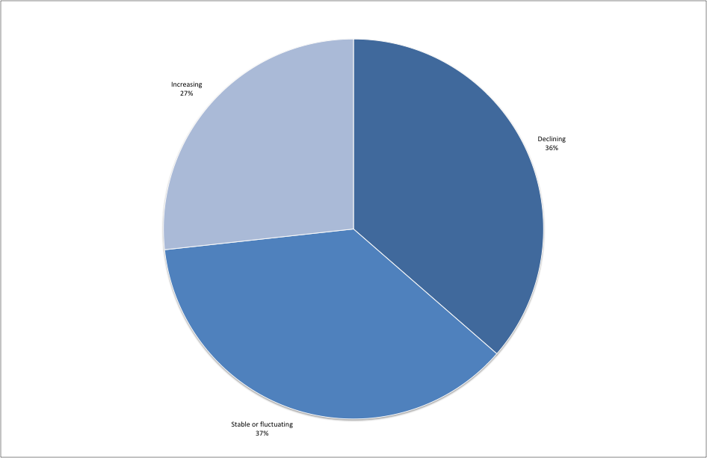

* En augmentation 27 %
* En déclin 36 %
* Stable ou fluctuante 37 %

*Figure 14. Répartition des tendances des populations ayant des estimations des tendances*

### L’état de 143 populations s’est amélioré et celui de 176 populations s’est détérioré

En comparant les évaluations actuelles des tendances de population avec les tendances décrites dans le CSR4 de 2008, on constate que l’état de 143 populations s’est amélioré et que celui de 176 s’est détérioré (figure 15). On note une augmentation significative des populations ayant des tendances récentes inconnues ou incertaines (passant de 46 à 103) du fait de l’exclusion de l’analyse des informations anciennes et déjà dépassées visant à mettre en évidence les lacunes au niveau des connaissances.



En déclin Stable ou fluctuante En augmentation Incertaine ou Inconnue

*Figure 15. Changements des tendances des populations entre deux évaluations*

*Tableau 3. Populations que l’on croyait en augmentation dans le CSR4 et qui sont indiqués en déclin dans   
le CSR7*

|  |
| --- |
| Oie cendrée *Anser anser rubrirostris*, Sibérie occidentale/mer Caspienne et Iraq |
| Érismature maccoa *Oxyura maccoa*, Afrique australe |
| Tadorne de Belon *Tadorna tadorna*, Asie de l’Ouest/mer Caspienne et Moyen-Orient |
| Grand Cormorant *Phalacrocorax carbo carbo*, Europe du Nord-Ouest |
| Grèbe à cou noir *Podiceps nigricollis nigricollis*, Asie de l’Ouest/Asie du Sud-Ouest et du Sud |
| Héron cendré *Ardea cinerea cinerea*, Europe centrale et de l’Est |
| Héron cendré *Ardea cinerea cinerea*, Europe du Nord et de l’Ouest |
| Héron garde-boeufs *Bubulcus ibis ibis*, Europe du Sud-Ouest |
| Héron garde-boeufs *Bubulcus ibis ibis*, Afrique australe |
| Aigrette garzette *Egretta garzetta garzetta*, Europe occidentale, Afrique du Nord-Ouest |
| Grue demoiselle *Anthropoides virgo*, Kalmukie/Afrique du Nord-Est |
| Pluvier à triple collier *Charadrius tricollaris*, Afrique australe et de l’Est |
| Bécasseau cocorli *Calidris ferruginea*, Sibérie occidentale/Afrique de l’Ouest |
| Mouette pygmée *Hydrocoloeus minutus*, Europe centrale et E Europe/SO Europe et Méditerranée occidentale |
| Goéland dominicain *Larus dominicanus vetula*, littoral de l’Afrique australe |
| Goéland brun *Larus fuscus graellsii*, Europe occidentale/ Méditerranée et Afrique de l’Ouest |
| Mouette de Hartlaub *Larus hartlaubii*, Littoral de l’Afrique du Sud-Ouest |
| Goéland marin *Larus marinus*, Europe du Nord et de l’Ouest |

### Plus de la moitié des populations de pingouins et de grues est en déclin

Les groupes taxonomiques ayant une proportion particulièrement élevée (plus de 50 %) de populations en déclin comprennent les bec-en-sabot (*Balaenicipitidae*) (une population mono-spécifique), les manchots (*Spheniscidae*), les grues (*Gruidae*); et les pingouins (*Alcidae*). Cependant, les nombres les plus élevés de populations en déclin se trouvent parmi les canards, les oies et les cygnes (*Anatidae -* 41), les bécasseaux et espèces apparentées (*Scolopacidae* - 27), les goélands et les sternes (*Laridae -* 19) ainsi que les hérons (*Ardeidae* - 14).

Le nombre de populations en augmentation est supérieur à celui des populations en déclin pour les pélicans (*Pelecanidae*), les cormorans (*Phalacrocoracidae*)*,* les avocettes et les échasses (*Recurvirostridae*), les cigognes (*Ciconiidae*), les flamants (*Phoenicopteridae*) et les glaréoles (Glareolidae). Il n’y a pas de diminution de populations pour les huîtriers (*Haematopodidae*)*,* les frégates (*Frigatidae*) et les phaétons (*Phaethontidae*), mais cette observation pourrait bien seulement révéler le manque d’informations actualisées sur les tendances au sein de ces groupes difficiles à surveiller (figure 16).

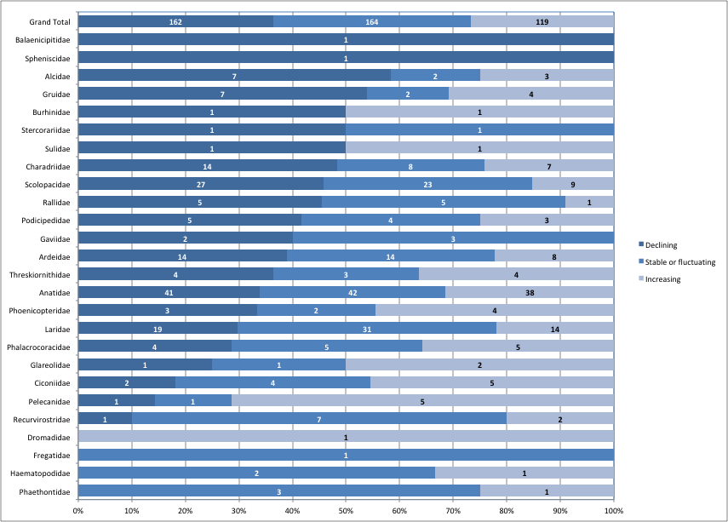

* En déclin
* Stable ou fluctuante
* En augmentation

*Figure 16. Tendances de populations par famille. (Les chiffres correspondent au nombre de populations dans chaque catégorie).*

### Plus de la moitié des populations de l’Asie centrale et du Sud-Ouest est en déclin

La plus forte proportion de populations en déclin se trouve dans la partie de l’Asie centrale et du Sud-Ouest du Paléarctique occidental qui compte plus de populations en déclin que de populations stables ou en augmentation. La proportion de populations en déclin est également plus élevée que la moyenne dans la partie Atlantique du Paléarctique occidental, le long des voies de migration de l’Atlantique Est, de la mer Noire-Méditerranée ainsi que dans les régions du Sud, du Sud-Est et de l’Est de la région afro-tropicale et presque aussi le long de la Voie de migration de l’Asie de l’Ouest-Afrique de l’Est (figure 17). En valeur absolue, la région Atlantique du Paléarctique occidental compte le nombre le plus élevé de populations en déclin (35), mais également le nombre le plus élevé de celles en augmentation (29).

On trouve dans la région mer Noire-Méditerranée du Paléarctique occidental la proportion la plus élevée (plus de 40 %) de populations en augmentation, mais la proportion de populations en augmentation est supérieure à la moyenne dans la plupart des parties de la région afro-tropicale, à l’exception des populations de l’Est et de celles du Sud et de l’Est.

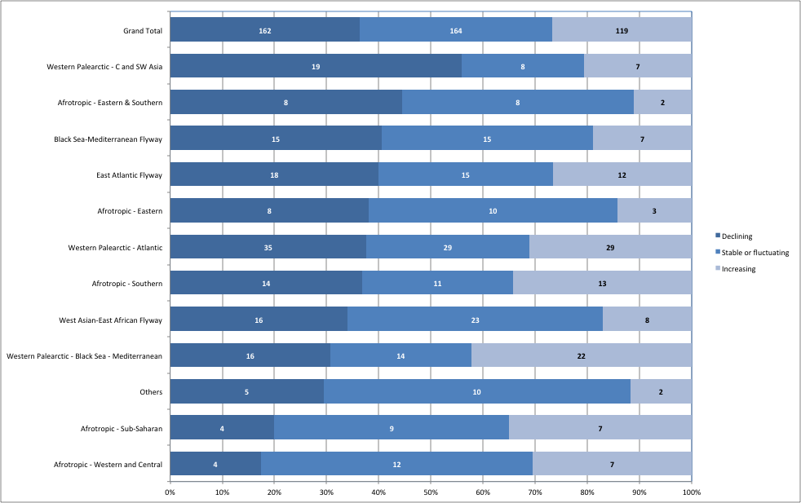

* En déclin
* Stable ou fluctuante
* En augmentation
* Voie de migration Asie de l’Ouest – Afrique de l’Est
* Paléarctique occidental – Mer Noire–Méditerranée
* Autres
* Région afro-tropicale – Subsaharienne
* Région afro-tropicale – Occidentale et centrale
* Grand total
* Paléarctique occidental – Asie centrale et du Sud-Ouest
* Région afro-tropicale – Est et australe
* Voie de migration mer Noire – Méditerranée
* Voie de migration de l’Atlantique Est
* Région afro-tropicale – Est
* Paléarctique occidental – Atlantique
* Région afro-tropicale – Australe

*Figure 17. Tendances de populations par voie de migration. (Les chiffres correspondent au nombre de populations dans chaque catégorie).*

### Plus d’un quart des populations de l’AEWA présente un déclin significatif à long terme

Au total, 152 (27 %) des populations de l’AEWA présentent un déclin significatif à long terme tel que défini dans la Résolution 5.7 de l’AEWA. C’est sept populations de moins que dans le CSR6.

Une proportion de populations en déclin significatif à long terme plus élevée que la moyenne se situe dans les voies de migration Atlantique Est (40 %) et mer Noire-Méditerranée (34 %), dans la partie de l’Asie centrale et du Sud-Ouest du Paléarctique occidental (36 %), et les parties australes et orientales (34 %), australes (32 %) et orientales (29%) de la région afro-tropicale. Le nombre de populations présentant un déclin significatif à long terme est le plus élevé (22) dans la partie Atlantique du Paléarctique occidental. Cependant, la proportion de populations en déclin significatif à long terme est ici légèrement inférieure (22 %) à la moyenne et cette proportion est identique le long de la voie de migration Asie de l’Ouest-Afrique de l’Est et dans la partie occidentale et centrale de l’Atlantique Est. La proportion de populations en déclin significatif à long terme est la plus faible parmi celles réparties à travers l’Afrique subsaharienne (figure 18). Le tableau 4 répertorie les populations en déclin significatif à long terme.

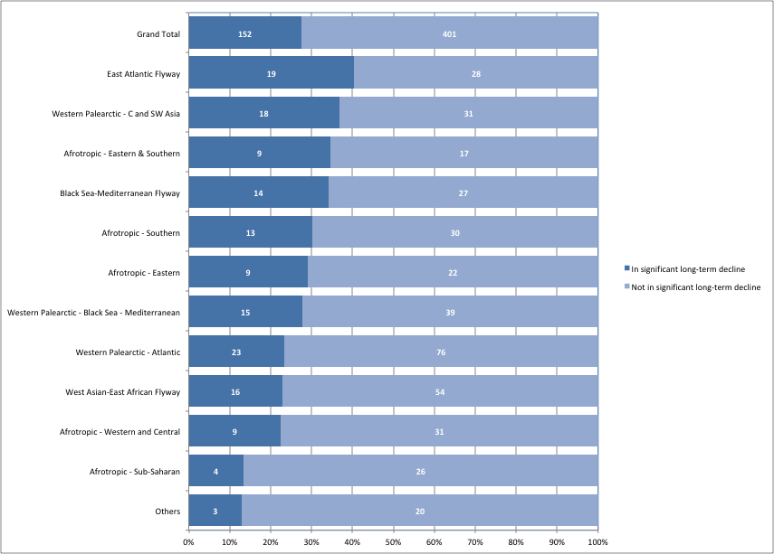

* En déclin significatif à long terme
* N’étant pas en déclin significatif à long terme
* Grand total
* Paléarctique occidental – Atlantique
* Voie de migration Asie de l’Ouest – Afrique de l’Est
* Région afro-tropicale – Occidentale et centrale
* Région afro-tropicale – Subsaharienne
* Autres
* Voie de migration de l’Atlantique Est
* Paléarctique occidental – Asie centrale et du Sud-Ouest
* Région afro-tropicale – Est et australe
* Voie de migration mer Noire – Méditerranée
* Région afro-tropicale – Australe
* Région afro-tropicale – Est
* Paléarctique occidental – Mer Noire – Méditerranée

*Figure 18. Proportion de populations qui répondent aux critères de l’AEWA définissant le déclin significatif à long terme. (Les chiffres correspondent au nombre de populations dans chaque catégorie).*

*Tableau 4. Liste des populations en déclin à long terme significatif par voies de migration*

|  |
| --- |
| Région afro-tropicale - orientale |
| *Anseriformes* |
| *Anatidae* |
| Érismature maccoa *Oxyura maccoa*, Afrique de l’Est |
| *Charadriiformes* |
| *Burhinidae* |
| Oedicnème du Sénégal *Burhinus senegalensis*,Afrique du Nord-Est et Afrique de l’Est |
| *Gruiformes* |
| *Gruidae* |
| Grue couronnée *Balearica pavonina ceciliae*, Afrique de l’Est (du Soudan à l’Ouganda) |
| Grue royale *Balearica regulorum gibbericeps*, Afrique de l’Est (du Kenya au Mozambique) |
| *Rallidae* |
| Râle à miroir *Sarothrura ayresi*,Éthiopie |
| *Pelicaniformes* |
| *Pelecanidae* |
| Pélican blanc *Pelecanus onocrotalus*, Afrique de l’Est |
| *Phoenicoptériformes* |
| *Phoenicopteridae* |
| Flamant nain *Phoeniconaias minor*,Afrique de l’Est |
| Flamant rose *Phoenicopterus roseus*, Afrique de l’Est |
| *Suliformes* |
| *Sulidae* |
| Fou masqué *Sula dactylatra melanops*, O Océan Indien |
| Région afro-tropicale - orientale et australe |
| *Anseriformes* |
| *Anatidae* |
| Dendrocygne fauve *Dendrocygna bicolor,* Afrique de l’Est et Afrique australe |
| Canard à bosse *Sarkidiornis melanotos,* Afrique australe et Afrique de l’Est |
| Dendrocygne à dos blanc Thalassornis *leuconotus leuconotus*, Afrique de l’Est et Afrique australe |
| *Charadriiformes* |
| *Charadriidae* |
| Vanneau couronné *Vanellus coronatus coronatus*, Afrique de l’Est et Afrique australe |
| Vanneau du Sénégal *Vanellus senegallus lateralis*, Afrique de l’Est et du Sud-Est |
| *Laridae* |
| Bec-en-ciseaux d’Afrique *Rynchops flavirostris* Afrique de l’Est et Afrique australe |
| Sterne de Dougall *Sterna dougallii gracilis*, Seychelles et Mascareignes |
| *Ciconiiformes* |
| *Ardeidae* |
| Crabier blanc *Ardeola idae*,Madagascar et Aldabra/Afrique centrale et de l’Est |
| *Balaenicipitidae* |
| Bec-en-sabot du Nil *Balaeniceps rex*,Afrique centrale tropicale |
| Région afro-tropicale - australe |
| *Anseriformes* |
| *Anatidae* |
| Canard à bec rouge *Anas erythrorhyncha*,Madagascar |
| *Charadriiformes* |
| *Laridae* |
| Sterne des baleiniers *Sternula balaenarum*,Namibie et Afrique du Sud/Côte atlantique jusqu’au Ghana |
| *Ciconiiformes* |
| *Ardeidae* |
| Butor étoilé *Botaurus stellaris capensis*, Afrique australe |
| Héron garde-boeufs *Bubulcus ibis ibis*, Afrique australe |
| Aigrette vineuse *Egretta vinaceigula*, Afrique australe centrale |
| *Ciconiidae* |
| Cigogne noire *Ciconia nigra*,Afrique australe |
| *Gruiformes* |
| *Gruidae* |
| Grue royale *Balearica regulorum regulorum*, Afrique australe (N jusqu’à Angola et S Zimbabwe) |
| Grue caronculée *Bugeranus carunculatus*, Afrique centrale et australe |
| *Rallidae* |
| Râle à miroir *Sarothrura ayresi*,Afrique australe |
| *Pelicaniformes* |
| *Phalacrocoracidae* |
| Cormoran du Cap *Phalacrocorax capensis*,littoral de l’Afrique australe |
| Cormoran des bancs *Phalacrocorax neglectus*, Littoral de l’Afrique du Sud-Ouest |
| *Sphenisciformes* |
| *Spheniscidae* |
| Manchot du Cap *Spheniscus demersus*,Afrique australe |
| *Suliformes* |
| *Sulidae* |
| Fou du Cap *Morus capensis*,Afrique australe |
| Région afro-tropicale - subsaharienne |
| *Anseriformes* |
| *Anatidae* |
| Nette brune *Netta erythrophthalma brunnea*, Afrique australe et Afrique de l’Est |
| *Ciconiiformes* |
| *Ciconiidae* |
| Cigogne d’Abdim *Ciconia abdimii*,Afrique subsaharienne et SO Arabie |
| *Gruiformes* |
| *Rallidae* |
| Râle rayé *Amaurornis marginalis*,Afrique subsaharienne |
| Talève d’Allen *Porphyrio alleni*,Afrique subsaharienne |
| Région afro-tropicale - occidentale et centrale |
| *Anseriformes* |
| *Anatidae* |
| Canard du Cap *Anas capensis*,Bassin du lac Tchad |
| Anserelle naine *Nettapus auritus*, Afrique de l’Ouest |
| Canard à bosse *Sarkidiornis melanotos*, Afrique de l’Ouest |
| Sarcelle hottentote *Spatula hottentota*, Bassin du lac Tchad |
| Dendrocygne à dos blanc *Thalassornis leuconotus leuconotus*, Afrique de l’Ouest |
| *Charadriiformes* |
| *Laridae* |
| Bec-en-ciseaux d’Afrique *Rynchops flavirostris*,Littoral de l’Afrique de l’Ouest et Afrique centrale |
| *Ciconiiformes* |
| *Threskiornithidae* |
| Spatule blanche *Platalea leucorodia balsaci*, Littoral de l’Afrique de l’Ouest (Mauritanie) |
| *Gruiformes* |
| *Gruidae* |
| Grue couronnée *Balearica pavonina pavonina*, Afrique de l’Ouest (Sénégal au Tchad) |
| *Rallidae* |
| Râle de Böhm *Sarothrura boehmi,* Afrique centrale |
| Voie de migration Mer Noire-Méditerranée |
| *Charadriiformes* |
| *Glareolidae* |
| Glaréole à collier *Glareola pratincola pratincola*, Mer Noire et Méditerranée orientale/zone est du Sahel |
| *Laridae* |
| Sterne hansel *Gelochelidon nilotica nilotica*, Mer Noire et Méditerranée orientale/Afrique de l’Est |
| Sterne caspienne *Hydroprogne caspia,* Mer Noire (rep) |
| Goéland brun *Larus fuscus fuscus*, NE Europe/Mer Noire, SO Asie et Afrique de l’Est |
| *Scolopacidae* |
| Chevalier Guignette *Actitis hypoleucos*,Europe occidentale et centrale/Afrique de l’Ouest |
| Bécasseau cocorli *Calidris ferruginea*, Sibérie occidentale/Afrique de l’Ouest |
| Bécasseau minute *Calidris minuta*, N Europe/S Europe, Afrique du Nord et de l’Ouest |
| Combattant varié *Calidris pugnax,* Europe du Nord et Sibérie occidentale /Afrique de l’Ouest |
| Bécassine des marais *Gallinago gallinago gallinago*, Europe/Europe du Sud et de l’Ouest et NO Afrique |
| Barge à queue noire *Limosa limosa limosa*, Europe de l’Est/Afrique centrale et orientale |
| Chevalier gambette *Tringa totanus totanus*, Europe centrale et de l’Est (reproduction) |
| *Ciconiiformes* |
| *Ardeidae* |
| Héronpourpré *Ardea purpurea purpurea*, Afrique tropicale |
| Crabier chevelu *Ardeola ralloides ralloides*, C et E Europe, mer Noire et E Méditerranée (rep) |
| *Gruiformes* |
| *Gruidae* |
| Grue demoiselle *Anthropoides virgo*, Mer Noire (Ukraine)/Afrique du Nord-Est |
| Voie de migration de l’Asie centrale |
| *Charadriiformes* |
| *Charadriidae* |
| Vanneau à queue blanche *Vanellus leucurus*,C et SO Asie/NE Afrique, SO et S Asie |
| Voie de migration Atlantique Est |
| *Charadriiformes* |
| *Charadriidae* |
| Pluvier à collier interrompu *Charadrius alexandrinus alexandrinus*, Europe de l’Ouest et Méditerranée occidentale/Afrique de l’Ouest |
| Pluvier grand gravelot *Charadrius hiaticula psammodromus*, Canada, Groenland et Islande/O et S Afrique |
| *Haematopodidae* |
| Huîtrier pie *Haematopus ostralegus ostralegus*, Europe/Europe du Sud et de l’Ouest et NO Afrique |
| *Laridae* |
| Guifette noire *Chlidonias niger niger*, Europe et Asie de l’Ouest/ côte atlantique de l’Afrique |
| Mouette tridactyle *Rissa tridactyla tridactyla*, Arctique du NE Canada à la Nouvelle-Zemble/N Atlantique |
| Sterne de Dougall *Sterna dougallii dougallii*, Europe (rep) |
| Sterne naine *Sternula albifrons albifrons*, O Méditerranée/O Afrique (rep) |
| *Scolopacidae* |
| Tournepierre à collier *Arenaria interpres interpres*, Europe du Nord/Afrique de l’Ouest |
| Bécasseau maubèche *Calidris canutus canutus*, Sibérie du Nord /Afrique de l’Ouest et Afrique australe |
| Bécasseau violet *Calidris maritima*, NE Canada et N Groenland (reproduction) |
| Bécasseau de Temminck *Calidris temminckii*, Fennoscandie/Afrique du Nord et de l’Ouest |
| Barge rousse *Limosa lapponica taymyrensis*, Sibérie occidentale/Afrique de l’Ouest et du Sud-Ouest |
| Barge à queue noire *Limosa limosa limosa*, Europe occidentale, NO Afrique et Afrique de l’Ouest |
| Courlis cendré *Numenius arquata arquata*, Europe/Europe, Afrique du Nord et de l’Ouest |
| Phalarope à bec large *Phalaropus fulicarius*,Canada et Groenland/ côte atlantique de l’Afrique |
| Chevalier arlequin *Tringa erythropus*,N Europe/ Europe du Sud, Afrique du Nord et de l’Ouest |
| Chevalier gambette *Tringa totanus totanus*, Europe du Nord (reproduction) |
| *Ciconiiformes* |
| *Ardeidae* |
| Blongios nain *Ixobrychus minutus minutus*, O Europe, NO Afrique/Afrique subsaharienne |
| Bihoreau gris *Nycticorax nycticorax nycticorax*, O Europe, NO Afrique (rep) |
| Voie de migration Asie de l’Ouest – Afrique de l’Est |
| *Anseriformes* |
| *Anatidae* |
| Canard pilet *Anas acuta*,Sibérie occidentale/SO Asie et Afrique de l’Est |
| Fuligule morillon *Aythya fuligula*,Sibérie occidentale/SO Asie et NE Afrique |
| *Charadriiformes* |
| *Charadriidae* |
| Pluvier asiatique *Charadrius asiaticus*,SE Europe et Asie de l’Ouest/E Afrique et Afrique australe centrale |
| Pluvier fauve *Pluvialis fulva*,Sibérie du Nord et centrale/Asie du Sud et SO Asie, NE Afrique |
| Vanneau sociable *Vanellus gregarius*,Asie centrale/Asie du Sud et SO, NE Afrique |
| *Laridae* |
| Sterne à joues blanches *Sterna repressa,* O Asie du Sud, mer Rouge, Golfe et Afrique de l’Est |
| *Scolopacidae* |
| Tournepierre à collier *Arenaria interpres interpres*, Sibérie occidentale et centrale/SO Asie, E et S Afrique |
| Bécasseau falcinelle *Calidris falcinellus falcinellus*, Europe du Nord/SO Asie et Afrique |
| Bécasseau cocorli *Calidris ferruginea*, Sibérie centrale/SO Asie, E et S Afrique |
| Bécasseau de l’Anadyr *Calidris tenuirostris*, Sibérie orientale/SO Asie et partie occidentale de l’Asie du Sud |
| Barge à queue noire *Limosa limosa limosa*, Asie de l’Ouest et centrale/SO Asie et Afrique de l’Est |
| Courlis cendré *Numenius arquata suschkini*, Sud-Est Europe et Sud-Ouest Asie (rep) |
| Courlis corlieu *Numenius phaeopus alboxilliaris*, Asie du Sud-Ouest/Afrique de l’Est |
| Chevalier cul-blanc *Tringa ochropus*,Sibérie occidentale/SO Asie, NE Afrique et Afrique de l’Est |
| *Ciconiiformes* |
| *Ciconiidae* |
| Cigogne blanche *Ciconia ciconia ciconia*, Asie de l’Ouest/Asie du Sud-Ouest |
| *Threskiornithidae* |
| l’Ibis chauve *Geronticus eremita,* Asie du Sud-Ouest |
| Paléarctique occidental - Atlantique |
| *Anseriformes* |
| *Anatidae* |
| Oie des moissons de la taïga *Anser fabalis fabalis*, Europe du Nord-Est/Europe du Nord-Ouest |
| Fuligule milouin *Aythya ferina*,Europe du Nord-Est/Europe du Nord-Ouest |
| Fuligule milouinan *Aythya marila marila*, Europe du Nord /Europe de l’Ouest |
| Cygne de Bewick *Cygnus columbianus bewickii*, Sibérie occidentale et NE Europe/Europe du Nord-Ouest |
| Canard siffleur *Mareca penelope*,Sibérie occidentale et NE Europe/NO Europe |
| Macreuse brune *Melanitta fusca,* Sibérie occidentale et Europe du Nord/NO Europe |
| Harle huppé *Mergus serrator*,Europe du Nord-Ouest et Europe centrale (hiv) |
| Eider à duvet *Somateria mollissima borealis*, Svalbard et Franz Joseph (rep) |
| Eiderà duvet *Somateria mollissima mollissima*, Norvège et Russie |
| *Charadriiformes* |
| *Alcidae* |
| Petit Pingouin *Alca torda islandica*, Islande, Féroé, Grande-Bretagne, Irlande, Helgoland, NO France |
| Guillemot à miroir *Cepphus grylle grylle*, mer Baltique |
| Guillemot à miroir *Cepphus grylle islandicus*, Islande |
| Macareux moine *Fratercula arctica*,Féroé, S Norvège et Suède, Grande-Bretagne, Irlande, NO France |
| Guillemot marmette *Uria aalge aalge*, Iceland, , Islande, Féroé, Écosse, S Norvège, mer Baltique /NE Atlantique |
| Guillemot de Brünnich *Uria lomvia lomvia*, E Amérique du Nord, Groenland, E à Severnaya Zemlya |
| *Charadriidae* |
| Pluvier grand-gravelot *Charadrius hiaticula hiaticula*, Europe du Nord/Europe et Afrique du Nord |
| Pluvier doré *Pluvialis apricaria apricaria*, Grande-Bretagne, Irlande, Danemark, Allemagne et mer Baltique (rep) |
| *Laridae* |
| Goéland argenté *Larus argentatus argentatus*, Europe du Nord et du Nord-Ouest |
| Goéland argenté *Larus argentatus argenteus*, Islande et Europe occidentale |
| Mouette rieuse *Larus ridibundus*,O Europe/O Europe, Méditerranée occidentale, Afrique de l’Ouest |
| *Scolopacidae* |
| Bécasseau variable *Calidris alpina schinzii*, mer Baltique/SO Europe et NO Afrique |
| Chevalier gambette *Tringa totanus totanus*, Grande-Bretagne et Irlande/, Grande-Bretagne, Irlande , France |
| *Gaviiformes* |
| *Gaviidae* |
| Plongeon arctique *Gavia arctica arctica*, Europe du Nord et Sibérie occidentale/Europe |
| Paléarctique occidental - Mer Noire - Méditerranée |
| *Anseriformes* |
| *Anatidae* |
| Oie naine *Anser erythropus*,Fennoscandie |
| Fuligule milouin *Aythya ferina* Europe centrale et NE /mer Noire et Méditerrané |
| Canard siffleur *Mareca penelope,* O Sibérie et NE Europe/mer Noire et Méditerranée |
| Sarcelle marbrée *Marmaronetta angustirostris*,Méditerranée orientale |
| Macreuse brune *Melanitta fusca*,mer Noire et mer Caspienne |
| Harle piette *Mergellus albellus*,Europe du Nord-Est/Mer Noire et Méditerranée orientale |
| Harle huppé *Mergus serrator*,Europe du Nord-Est/mer Noire et Méditerranée |
| *Charadriiformes* |
| *Charadriidae* |
| Pluvier guignard *Eudromias morinellus*,Europe/Afrique du Nord-Ouest |
| *Laridae* |
| Mouette pygmée *Hydrocoloeus minutus*,O Asie/Méditerranée orientale, mer noire et mer Caspienne |
| Goéland d’Armenie *Larus armenicus*,Arménie, Turquie orientale et NO Iran |
| Goéland railleur *Larus genei*,mer Noire et Méditerranée (rep) |
| *Scolopacidae* |
| Courlis à bec grêle *Numenius tenuirostris*,Sibérie centrale/Méditerranée et SO Asie |
| *Ciconiiformes* |
| *Ardeidae* |
| Héron pour pré *Ardea purpurea purpurea*, Europe de l’Est, Mer Noire et Méditerranée occidentale/Afrique sub-saharienne |
| *Gruiformes* |
| *Gruidae* |
| Grue demoiselle *Anthropoides virgo*, Turquie (rep) |
| Grue cendrée *Grus grus archibaldi*, Turquie et Géorgie (rep) |
| Paléarctique occidental - Asie centrale et du Sud-Ouest |
| *Anseriformes* |
| *Anatidae* |
| Sarcelle d’hiver*Anas crecca crecca*, Sibérie occidentale/SO Asie et NE Afrique |
| Oie rieuse *Anser albifrons albifrons*, Sibérie du Nord/mer Caspienne et Iraq |
| Oie cendrée *Anser anser rubrirostris*, Sibérie occidentale/mer Caspienne et Iraq |
| Oie naine *Anser erythropus*, NE Europe et O Sibérie/mer Noire et mer Caspienne |
| Oie des moissons *Anser fabalis johanseni*, Sibérie occidentale et centrale/Turkménistan à l’ouest de la Chine |
| Fuligule milouin *Aythya ferina*,Sibérie occidentale/Asie du Sud-Ouest |
| Fuligule milouinan *Aythya marila marila*, Sibérie occidentale/mer Noire et mer Caspienne |
| Canard siffleur *Mareca penelope*, Sibérie occidentale/SO Asie et NE Afrique |
| Canard chipeau *Mareca strepera strepera*, Sibérie occidentale /SO Asie et NE Afrique |
| Marmaronette marbrée *Marmaronetta angustirostris,* Asie du Sud-Ouest |
| Harle huppé *Mergus serrator,* Sibérie occidentale/Asie du Sud-Ouest et Asie centrale |
| Nette rousse *Netta rufina*,Asie de l’Ouest et Asie centrale/Asie du Sud-Ouest |
| Érismature à tête blanche *Oxyura leucocephala*,Méditerranée orientale, Turquie et Asie du Sud-Ouest |
| Tadorne de Belon *Tadorna tadorna*,Asie de l’Ouest/mer Caspienne et Moyen-Orient |
| *Ciconiiformes* |
| *Threskiornithidae* |
| Tadorne de Belon *Platalea leucorodia archeri,* mer Rouge et Somalie |
| *Gruiformes* |
| *Gruidae* |
| Grue de Sibérie *Leucogeranus leucogeranus*, Iran (hiv) |
| *Pelicaniformes* |
| *Phalacrocoracidae* |
| Cormoran de Socotra *Phalacrocorax nigrogularis,* côte de l’Arabie |
| *Podicipediformes* |
| *Podicipedidae* |
| Grèbe à cou noir *Podiceps nigricollis nigricollis*, Asie de l’Ouest/Asie du Sud-Ouest et du Sud |
| Paléarctique occidental - Europe et Afrique du Nord |
| *Charadriiformes* |
| *Charadriidae* |
| Vanneau huppé *Vanellus vanellus,* Europe/O Asie/Europe, N Afrique et SO Asie |
| *Podicipediformes* |
| *Podicipedidae* |
| Grèbe esclavon *Podiceps auritus auritus*, Europe du Nord-Est (petit bec) |

### La surveillance à long terme est essentielle pour évaluer les tendances à long terme

Comme le montre la figure 19, la proportion de populations dont la tendance récente n’est pas connue est quatre fois supérieure pour les populations n’étant pas en déclin significatif à long terme que pour celles présentant ce type de déclin.

D’un côté, ceci indique que l’application de la qualification « déclin significatif à long terme » est fondée sur des informations relativement récentes dans plus de 90 % des cas. D’un autre côté, toutefois, ces pourcentages indiquent également que le déclin significatif à long terme risque d’être sous-estimé pour 61 populations qui ne sont pas actuellement considérées comme étant en déclin significatif à long terme, et certaines populations risquent de ne pas recevoir une protection adéquate. Sur les populations dont la tendance à long terme n’est pas connue, 37 % proviennent de la voie de migration Asie de l’Ouest-Afrique de l’Est (14) et de la région de l’Asie centrale et du Sud-Ouest du Paléarctique occidental (9), et 25 autres populations (40 %) appartiennent à la région afro-tropicale, où l’Afrique centrale et occidentale présente les chiffres les plus élevés (11 populations) principalement de pluviers (*Charadriidae)* et de mouettes et de sternes (*Laridae)*,difficiles à surveiller.

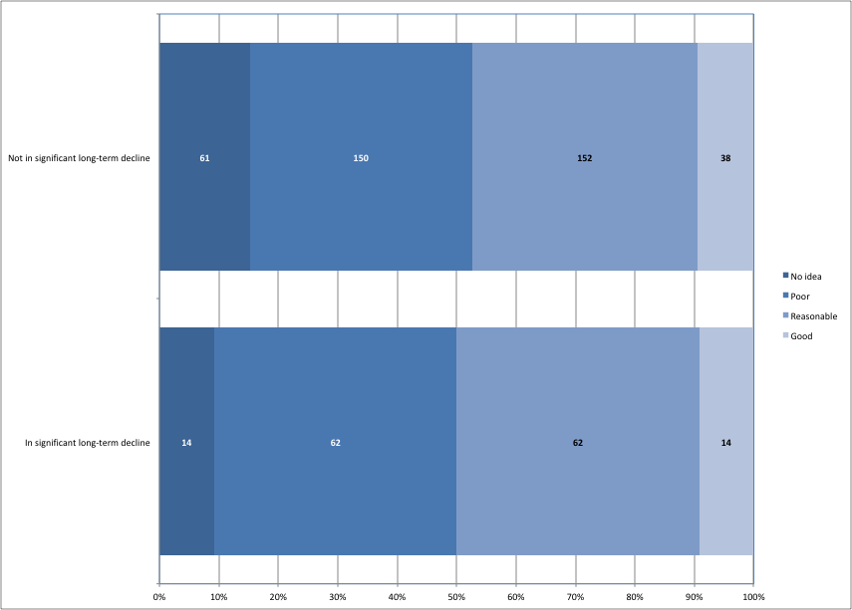

* Aucune idée
* Médiocre
* Raisonnable
* Bonne
* N’étant pas en déclin significatif à long terme
* En déclin significatif à long terme

*Figure 19. Qualité des évaluations de tendance de population pour les populations classées en fonction du fait d’être ou non en déclin significatif à long terme. (Les chiffres correspondent au nombre de populations dans chaque catégorie).*

### Comment les populations de l’AEWA ont-elles changé au fil du temps ?

La disponibilité des recensements annuels des oiseaux d’eau dans la zone de l’Accord et celle de l’outil MSI[[12]](#footnote-12) (Indice multi espèces), mis au point par Statistics Netherlands, nous permettent à présent de produire des indicateurs multi-espèces annuels pour les populations couvertes par l’AEWA. Nous sommes actuellement en mesure d’utiliser des données de tendance de l’IWC pour 141 populations de l’AEWA (soit 25 % de l’ensemble des populations de l’AEWA et 31 % des populations pour lesquelles on dispose d’évaluations de tendances). La figure 20 montre que l’indice global a augmenté lentement au cours des 25 dernières années, restant stable au cours des 10 dernières, mais avec des différences régionales très marquées, comme l’indique la figure 21.

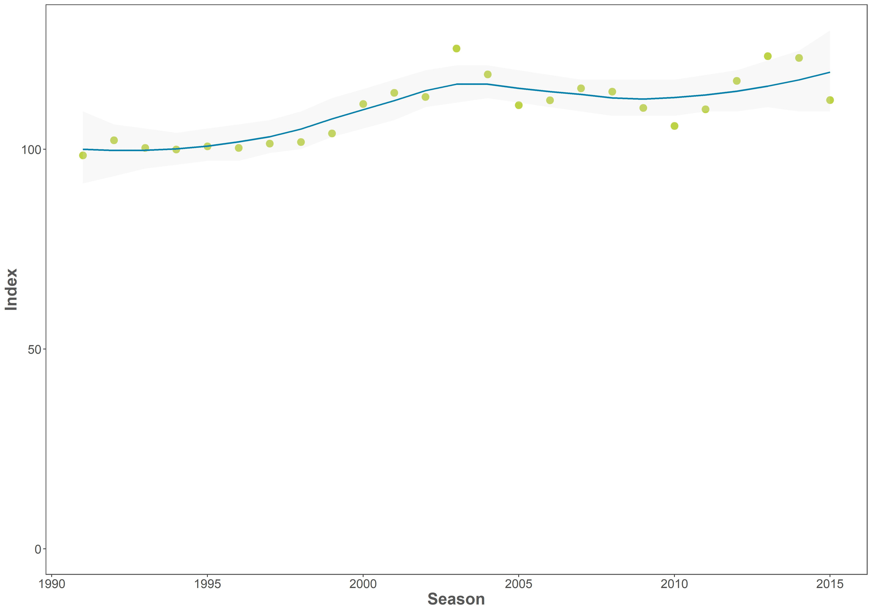

Indice

Saison

*Figure 20. Indices multi-espèces du changement global des populations de l’AEWA (N = 141) pendant la période 1991-2015 sur la base du Recensement international des oiseaux d’eau*

|  |  |
| --- | --- |
| *a) Région afro-tropicale - orientale* | *b) Région afro-tropicale - orientale et australe* |
| *Macintosh HD:Users:szabika:Dropbox:My files:Work:Wetlands International:Ongoing Projects:1366 CSR7:4 Report:Data analysis:with setting to 0:1_GRAPH.jpg* | *Macintosh HD:Users:szabika:Dropbox:My files:Work:Wetlands International:Ongoing Projects:1366 CSR7:4 Report:Data analysis:with setting to 0:2_GRAPH.jpg* |
| *c) Région afro-tropicale - australe* | *d) Région afro-tropicale - subsaharienne* |
| *Macintosh HD:Users:szabika:Dropbox:My files:Work:Wetlands International:Ongoing Projects:1366 CSR7:4 Report:Data analysis:with setting to 0:3_GRAPH.jpg* | *Macintosh HD:Users:szabika:Dropbox:My files:Work:Wetlands International:Ongoing Projects:1366 CSR7:4 Report:Data analysis:with setting to 0:4_GRAPH.jpg* |
| *e) Région afro-tropicale - occidentale et centrale* | *f) Voie de migration mer Noire-Méditerranée (N = 15)* |
| *Macintosh HD:Users:szabika:Dropbox:My files:Work:Wetlands International:Ongoing Projects:1366 CSR7:4 Report:Data analysis:with setting to 0:5_GRAPH.jpg* | *Macintosh HD:Users:szabika:Dropbox:My files:Work:Wetlands International:Ongoing Projects:1366 CSR7:4 Report:Data analysis:with setting to 0:7_GRAPH.jpg* |
| *g) Voie de migration Atlantique Est (N = 16)* | *h) Voie de migration Asie de l’Ouest – Afrique de l’Est (N = 31)* |
| Macintosh HD:Users:szabika:Dropbox:My files:Work:Wetlands International:Ongoing Projects:1366 CSR7:4 Report:Data analysis:with setting to 0:9_GRAPH.jpg | Macintosh HD:Users:szabika:Dropbox:My files:Work:Wetlands International:Ongoing Projects:1366 CSR7:4 Report:Data analysis:with setting to 0:12_GRAPH.jpg |

*Figure 21. Indices multi-espèces du changement global des populations de l’AEWA le long de différentes voies de migration multi-espèces pendant la période 1991-2015 sur la base du Recensement international des oiseaux d’eau*

|  |  |
| --- | --- |
| *i) Paléarctique occidental - Atlantique (N = 16)* | *j) Paléarctique occidental - mer Noire-Méditerranée (N = 35)* |
| *Macintosh HD:Users:szabika:Dropbox:My files:Work:Wetlands International:Ongoing Projects:1366 CSR7:4 Report:Data analysis:with setting to 0:13_GRAPH.jpg* | *Macintosh HD:Users:szabika:Dropbox:My files:Work:Wetlands International:Ongoing Projects:1366 CSR7:4 Report:Data analysis:with setting to 0:14_GRAPH.jpg* |
| *k) Paléarctique occidental - Asie centrale et du Sud-Ouest (N = 25)* |  |
| *Macintosh HD:Users:szabika:Dropbox:My files:Work:Wetlands International:Ongoing Projects:1366 CSR7:4 Report:Data analysis:with setting to 0:15_GRAPH.jpg* |  |

*Suite de la figure 21.*

### La réussite de la conservation des oiseaux d’eau dépend de l’efficacité

### de la gouvernance

À l’aide de modèles bayésiens hiérarchiques, M. Amano et ses collèges (2018) ont analysé les changements intervenus entre 1990 et 2013 au niveau de l’abondance des espèces avec une résolution de 1 x 1 degré, en se basant sur les données du comptage de Noël des oiseaux pour l’Amérique du Nord et du Recensement international des oiseaux d’eau pour le reste du monde. Cette analyse alternative nous donne des informations sur le modèle spatial du changement des populations au niveau des espèces et au niveau de la communauté avec une résolution de 1 x 1 degré.

L’étude met en relief les lacunes majeures au niveau de la disponibilité de données cohérentes de surveillance à long terme dans toute la zone de l’Accord, les principales lacunes correspondant à la Péninsule arabique et à de grandes zones de l’Afrique, à l’exception de l’Afrique australe et de l’Ethiopie en particulier et de quelques autres pays dans une moindre mesure. Elle confirme également les résultats des analyses réalisées au niveau de la voie de migration indiquant que les déclins les plus marqués au niveau de la communauté se trouvent en Asie centrale et du Sud-Ouest et en Afrique de l’Est et Afrique australe (figure 22).

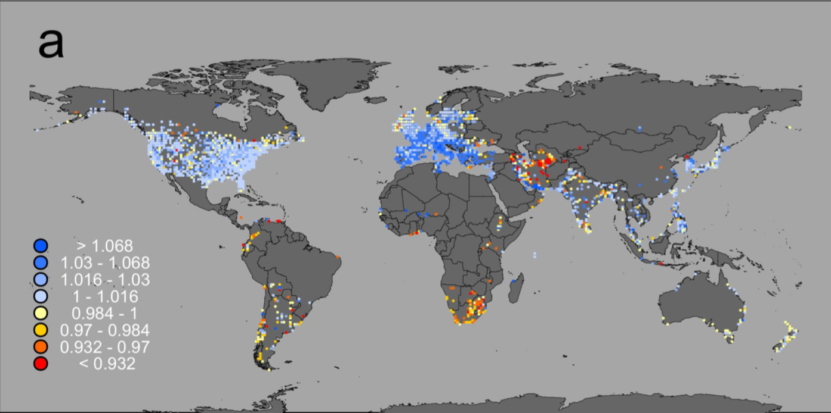

*Figure 22. Taux de croissance annuels globaux des oiseaux d’eau représenté avec des cellules de 1x1 degré d’Amano et al. (2018)[[13]](#footnote-13)*

La constatation essentielle est que le facteur prédictif le plus solide de l’abondance des oiseaux d’eau à l’échelle mondiale est la gouvernance efficace du pays. Ceci a été mesuré au moyen des Indicateurs mondiaux de gouvernance de la Banque mondiale qui récapitulent six grandes composantes de la gouvernance : Voix citoyenne et responsabilité, Stabilité politique et absence de violence, Efficacité des pouvoirs publics, Qualité de la réglementation, État de droit et Maîtrise de de la corruption. Une gouvernance efficace a un effet plus marqué que les changements intervenus au niveau de l’eau de surface, de la croissance économique et démographique, de l’expansion agricole, du changement du climat ou des caractéristiques biologiques des espèces (telles que la taille de l’aire de répartition, l’état de migration et la dimension corporelle). Il existait toutefois une interaction positive forte entre une gouvernance efficace et les aires protégées. Ce fait souligne l’importance de la contribution de l’AEWA à l’amélioration de plusieurs éléments de bonne gouvernance par le biais de ses exigences en matière de législation et des programmes de renforcement des capacités.

# Partie 4. Menaces pesant sur les espèces d’oiseaux d’eau dans la région de l’AEWA

Comme aucune information complète et actualisée n’est disponible sur les menaces affectant les espèces figurant à l’Annexe 2 de l’Accord, aucune nouvelle analyse des menaces n’a été effectuée. La partie 4 de la 5ème édition du Rapport sur l’état de conservation peut être consultée en ligne [ici](http://www.unep-aewa.org/sites/default/files/document/mop5_14_csr5_0.pdf).

# Partie 5. Espèces dont l’état de conservation est préoccupant au niveau mondial

Un aperçu détaillé de l’état de conservation des espèces préoccupant au niveau mondial a été réalisé par BirdLife International, et le rapport complet est présenté en annexe 2.

### Un nombre croissant de populations de populations de l’AEWA

### apparaissent sur la Liste rouge

L’état sur la Liste rouge des 254 espèces figurant à l’Annexe 2 de l’AEWA a été examiné en 2017 par BirdLife International, l’autorité en matière de Liste rouge pour les oiseaux. Le rapport complet est présenté en annexe 2. Cinq espèces sont inscrites dans la catégorie En danger critique d’extinction, sept dans la catégorie En danger, 19 dans la catégorie Vulnérable, 21 dans celle Quasi menacé et 202 sont classés comme étant Préoccupation mineure. Par conséquent, 31 espèces (12 %) sont considérées comme étant menacées (appartenant aux trois premières catégories). 26 espèces ont fait l’objet d’une révision de leur catégorie dans la Liste rouge de l’IUCN depuis le rapport précédent de 2014 de BirdLife à l’AEWA (tableau 2), du fait de changements réels[[14]](#footnote-14) mais aussi du fait de l’amélioration des connaissances ou de changements intervenus au niveau de la taxonomie.

Au total, 23 espèces de l’AEWA remplissaient les conditions d’inscription dans une catégorie supérieure ou inférieure de la Liste rouge en raison d’une véritable détérioration ou amélioration de leur état de conservation entre 1988 et 2012. Elles figurent toutes au tableau 3 de l’annexe 2 du présent rapport, avec des notes sur le fondement de chaque changement. Les canards, les oies et les cygnes (*Anatidae* - 25), les bécasseaux et les espèces apparentées (*Scolopacidae* - 18) ont le nombre le plus élevé de populations d’espèces dont l’état de conservation est préoccupant au niveau mondial, mais la proportion de populations est la plus élevée parmi les grues (*Gruidae* - figure 23).

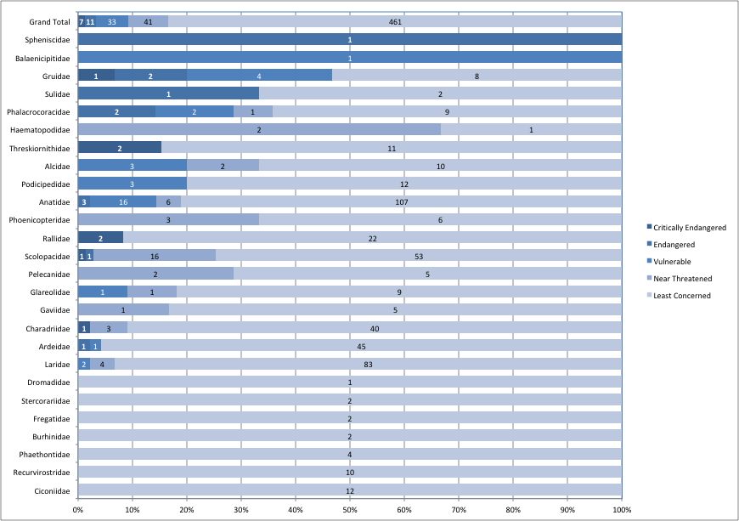

* En danger critique d’extinction
* En danger
* Vulnérable
* Quasi menacé
* Préoccupation mineure

*Figure 23. Pourcentage et nombre de populations de l’AEWA selon leur statut sur la Liste rouge et par famille en fonction de l’augmentation de la valeur de l’Indice Liste rouge pour la famille (c.à.d. les familles les plus menacées étant en haut)*

### La proportion la plus élevée de populations figurant sur la Liste rouge se trouve en Afrique orientale et australe

La répartition géographique de l’état de conservation des populations de l’AEWA a été évaluée sur la base de leur catégorie sur la Liste rouge.

La région Atlantique du Paléarctique occidental est le foyer du plus grand nombre (21) de populations qui appartiennent à des espèces dont l’état de conservation est préoccupant au niveau mondial. C’est en partie en raison du grand nombre de populations (10) d’espèces quasi menacées qui ont été ajoutées à la Liste rouge après 2014 lorsque les résultats de la nouvelle Liste rouge des oiseaux d’Europe (BirdLife International 2015) sont devenus disponibles. En raison du grand nombre de populations impliquées, cette région a l’indice le plus élevé de la Liste rouge. Cependant, les régions australes et orientales de la région afro-tropicale ont la proportion la plus élevée de populations appartenant à des espèces dont l’état de conservation est préoccupant au niveau mondial (figure 24).

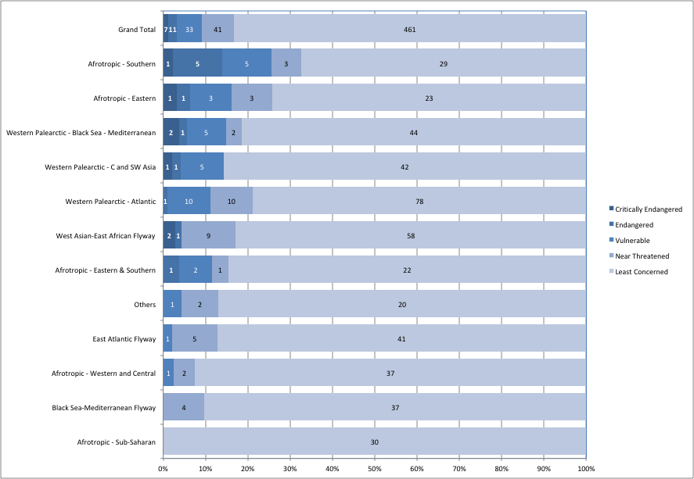

* En danger critique d’extinction
* En danger
* Vulnérable
* Quasi menacé
* Préoccupation mineure
* Grand total
* Région afro-tropicale – Australe
* Région afro-tropicale – Est
* Paléarctique occidental – Mer Noire – Méditerranée
* Paléarctique occidental – Asie centrale et du Sud-Ouest
* Paléarctique occidental – Atlantique
* Voie de migration Asie de l’Ouest – Afrique de l’Est
* Région afro-tropicale – Est et australe
* Autres
* Voie de migration de l’Atlantique Est
* Région afro-tropicale – Occidentale et centrale
* Voie de migration mer Noire–Méditerranée
* Région afro-tropicale – Subsaharienne

*Figure 24. Pourcentage et nombre de populations selon l’évaluation de leur l’état de conservation et par voie de migration d’après l’augmentation de la valeur de l’Indice Liste rouge pour la voie de migration (les voies de migration les plus menacées étant en haut)*

### Les plans d’action fonctionnent, mais exigent un engagement à long terme

L’Accord exige l’élaboration de plans d’action afin de coordonner le rétablissement des populations figurant dans la catégorie 1 de la colonne A du tableau 1. Les plans d’action internationaux par espèce requièrent des investissements significatifs dans leur développement et leur mise en œuvre.

La figure 25 montre que l’investissement dans des plans d’action internationaux par espèce a habituellement pour résultat des tendances de population positives. Cependant, la stabilisation et le rétablissement ultérieur des populations demandent du temps et dépendent d’investissements continus. Ceci explique pourquoi il existe une disparité entre la tendance négative suggérée par l’Indice Liste rouge et les tendances positives suggérées dans d’autres analyses de ce rapport.

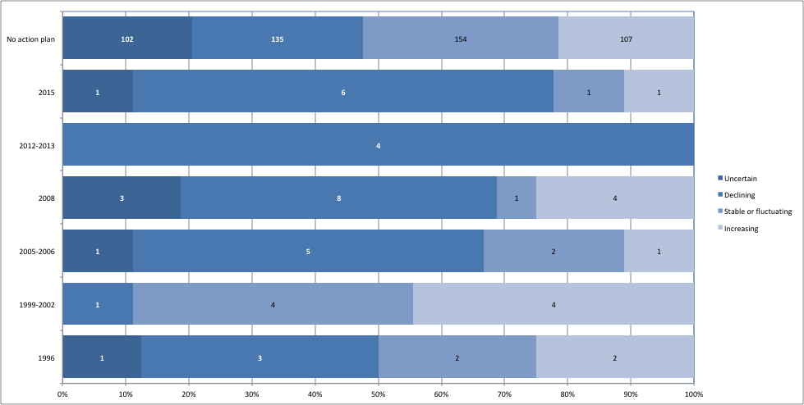

* Incertain
* En déclin
* Stable ou fluctuante
* En augmentation

Pas de plan d’action

*Figure 25. Tendance de populations selon la date de l’adoption de leur premier plan d’action en comparaison avec la tendance de populations sans plan d’action.*

Il est important de souligner que les plans d’action sont seulement des outils destinés à faciliter la conclusion d’un accord sur la stratégie de rétablissement des populations concernées. La réussite de leur mise en œuvre implique une coordination internationale et nationale, l’engagement continu du personnel et d’autres ressources, ainsi que la mobilisation de chercheurs et de bénévoles, et d’un large éventail d’autres parties prenantes, y compris en dehors du secteur de conservation.

# Partie 6. Progrès accomplis dans la réalisation des objectifs définis dans le Plan stratégique de l’AEWA

Le cadre logique du Plan stratégique 2009-2018 de l’AEWA a identifié plusieurs indicateurs relatifs au but et aux actions afférentes devant être communiqués dans le CSR :

But : Maintenir ou rétablir les espèces d’oiseaux d’eau migrateurs et leurs populations dans un état de conservation favorable tout au long de leurs voies de migration. Au niveau de l’Accord et pour la durée du Plan stratégique 2009-2018, les indicateurs suivants ont été définis :

G.1 Il n’y a eu aucune extinction de populations d’oiseaux d’eau de l’AEWA dans la zone de l’Accord.

G.2 Toutes les populations d’oiseaux d’eau de l’AEWA dont l’état de conservation est favorable ont conservé cet état

G.3 Au moins 75% des populations d’oiseaux d’eau de l’AEWA ont une tendance positive (croissante ou stable).

G.4 L’état général des espèces indicatrices s’est amélioré, comme cela a été mesuré par l’Indicateur des oiseaux d’eau.

G.5 Le risque général d’extinction des oiseaux d’eau a diminué, comme cela a été mesuré par l’Indice Liste rouge.

G.6 20 % des espèces menacées et Quasi menacées ont été reclassées dans des catégories de menace inférieures.

G.7 Le nombre de populations figurant dans la catégorie 1, colonne A, a diminué (réduction   
 de 20 %).

G.8 Le nombre de populations figurant dans colonne A a diminué (réduction de 5 %).

3.1 Les ressources nécessaires sont en place pour soutenir, à long terme, les processus internationaux de collecte de données de surveillance pour l’évaluation de l’état de conservation

3.1.2 Augmentation de 50% des espèces/ populations dont l’état au niveau international fait l’objet d’évaluations sur la base de données de suivis réguliers

### G. 1 Il n’y a eu aucune extinction de populations d’oiseaux d’eau de l’AEWA dans la zone de l’Accord.

**Cet objectif n’a pas été atteint** car la population suivante s’est éteinte :

* Grue demoiselle (*Anthropoides virgo*), Turquie (rep)

Les trois populations suivantes peuvent être considérées maintenant comme étant quasi éteintes :

* Le Courlis à bec grêle (*Numenius tenuirostris*), Sibérie centrale/Méditerranée et Asie du SO – la dernière observation incontestable étayée de preuves suffisantes pour une identification irréfutable date de février 1995 au Maroc, en dépit de recherches ultérieures intensives de l’aire de non reproduction. Cet oiseau représente non seulement l’extinction d’une population mais également d’une espèce entière.
* La Grue de Sibérie (*Leucogeranus leucogeranus*), Iran (hiv) – Un seul individu a été observé sur le site d’hivernage depuis 2011/2012.
* L’Ibis chauve (*Geronticus eremita*), Asie du Sud-Ouest – La dernière reproduction a été observée en Syrie en 2012 et cette espèce est probablement à présent éteinte en tant qu’espèce reproductrice. Cependant, la présence d’un individu a été notifiée en Éthiopie en 2016, représentant probablement un individu qui a migré depuis la Syrie.

**G.2 Toutes les populations d’oiseaux d’eau de l’AEWA dont l’état de conservation est favorable ont conservé cet état**

En tant qu’indicateur de substitution pour la définition plus complexe de l’état de conservation favorable contenu dans l’art. 2 de la Convention sur les espèces migratrices, des populations figurant dans la catégorie 1 des colonnes B et C en 2008 ont été considérés comme ayant un état favorable. Les populations figurant à l’Appendice 1 de la Convention sur les espèces migratrices (A1a) ou qui sont mondialement menacées (A1b), ou qui sont de petite taille et sont de ce fait vulnérables (A1c et A2), ou qui sont vulnérables en raison de leur concentration dans un petit nombre de sites (A3a ou B2a), de leur dépendance à l’égard d’un certain type d’habitat (A3b ou B2b), ou qui subissent un déclin significatif à long terme (A3c ou B2c), ou encore qui subissent de grandes fluctuations (A3d ou B2d) ont été considérées comme n’étant pas dans un état de conservation favorable.

Sur les 272 populations figurant dans les catégories B1 et C1 du tableau 1 à la suite de la MOP4 et ayant une population équivalente dans le cadre du CSR7, 60 populations se trouvent à présent dans d’autres catégories. Ainsi, **cet objectif n’a pas été atteint**. La raison du changement de catégorie est le déclin significatif à long terme pour 44 de ces populations (19 de plus que dans le CSR6), et des estimations inférieures de population pour 16 d’entre elles (6 de plus que dans le CSR5).

Le plus grand nombre de populations qui n’ont plus un état de conservation favorable se trouvent dans la région Atlantique du Paléarctique occidental. D’autres régions ayant des pourcentages supérieurs à la moyenne incluent les populations orientales et australes de la région afro-tropicale, les parties d’Asie centrale et du Sud-Ouest du Paléarctique occidental ainsi que les voies de migration mer Noire-Méditerranée et Atlantique Est (figure 26).

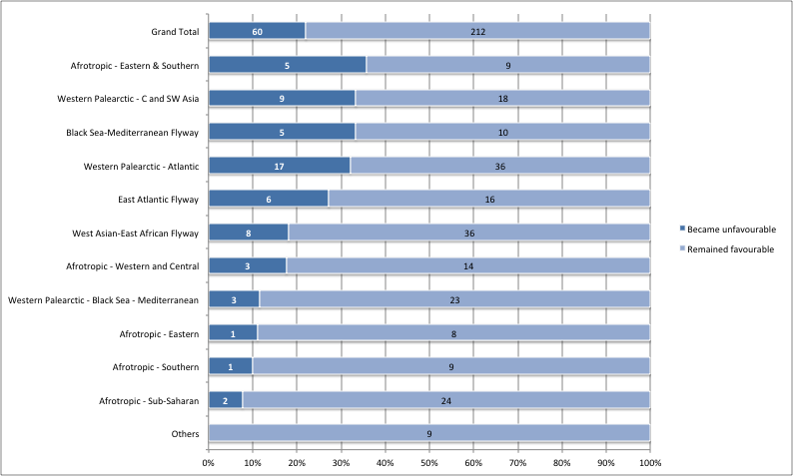

* Devenant non favorable
* Restant favorable
* Grand total
* Région afro-tropicale – Est et australe
* Paléarctique occidental – Asie centrale et du Sud-Ouest
* Voie de migration mer Noire – Méditerranée
* Paléarctique occidental – Atlantique
* Voie de migration de l’Atlantique Est
* Voie de migration Asie de l’Ouest – Afrique de l’Est
* Voie de migration Asie de l’Ouest – Afrique de l’Est
* Région afro-tropicale – Occidentale et centrale
* Paléarctique occidental – Mer Noire – Méditerranée
* Région afro-tropicale – Est
* Région afro-tropicale – Australe
* Région afro-tropicale – Subsaharienne
* Autres

*Figure 26. Pourcentage de populations qui figuraient dans les catégories 2 et 1 de respectivement la colonne B et la colonne C et sont à présent déplacées dans d’autres catégories, et qui ne peuvent plus être considérées comme demeurant dans un état de conservation favorable*

Cependant, cet indicateur donne une image plutôt déformée. Comme l’indique la figure 27, approximativement 20 % des populations sont passées d’un état favorable à un état défavorable ou vice versa. Le nombre de populations ayant un état moins favorable (60) est à peu près équilibré par le nombre de populations ayant un état plus favorable (57). Il y a des différences importantes entre les diverses « voies de migration » et ceci suit en grande partie le même modèle que celui du graphique précédent.

Il est toutefois également important de noter que plusieurs des mêmes régions ont également montré un pourcentage au-dessus de la moyenne de populations ayant un l’état de conservation amélioré, par ex. la partie orientale et australe de la région afro-tropicale, et les régions Atlantique et mer Noire - Méditerranée du Paléarctique occidental, et les voies de migration Atlantique Est et mer Noire - Méditerranée.

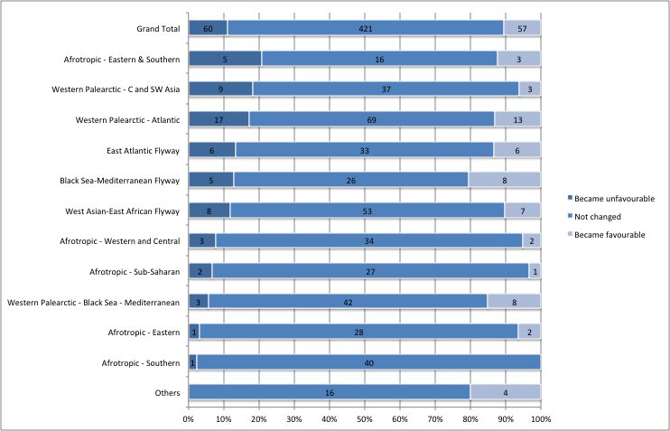

* Devenant non favorable
* Inchangé
* Restant favorable
* Région afro-tropicale – Occidentale et centrale
* Région afro-tropicale – Subsaharienne
* Paléarctique occidental – Mer Noire – Méditerranée
* Région afro-tropicale – Est
* Région afro-tropicale – Australe
* Autres
* Grand total
* Région afro-tropicale – Est et australe
* Paléarctique occidental – Asie centrale et du Sud-Ouest
* Paléarctique occidental – Atlantique
* Voie de migration de l’Atlantique Est
* Voie de migration mer Noire – Méditerranée
* Voie de migration Asie de l’Ouest – Afrique de l’Est

*Figure 27. Nombre de populations dont l’état de conservation est devenu favorable ou défavorable ou dont l’état n’a pas changé depuis la MOP4.*

### G.3 Au moins 75 % des populations d’oiseaux d’eau de l’AEWA ont une tendance positive (croissante ou stable).

Sur les populations de l’AEWA ayant des tendances de population connues, 73 % ont une tendance positive et ainsi, **l’objectif n’a pas été atteint mais de peu**.

La figure 28 montre que le pourcentage de populations ayant une tendance stable ou en augmentation s’est constamment amélioré pendant la durée du Plan stratégique actuel de l’AEWA

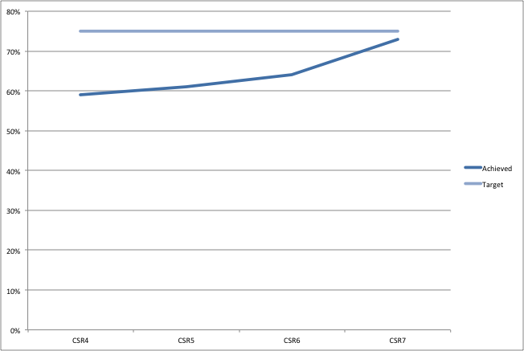

* Objectif atteint
* Objectif

*Figure 28. Pourcentage de populations ayant une tendance stable ou en augmentation dans le cadre des éditions du Rapport sur l’état de conservation de l’AEWA pendant la période de 2008-2017, c.-à-d. la période couverte par le Plan stratégique 2008-2018 de l’AEWA*

### G.4 L’état général des espèces indicatrices s’est amélioré, comme cela a été mesuré par l’Indicateur des oiseaux d’eau

Actuellement, les indices annuels ne peuvent être calculés que pour 280 populations et plusieurs d’entre eux ne sont pas représentatifs de la population elle-même. Néanmoins, la figure 29 montre la tendance générale de 141 populations d’oiseaux d’eau ayant une tendance raisonnable. Cependant, on distingue une forte dominante dans la distribution des populations ayant des indices de tendances annuelles de qualité raisonnable, avec deux-tiers d’entre elles basées sur des données du Paléarctique occidental.

Par conséquent, un indice composite semblable à celui produit par le programme paneuropéen de surveillance des oiseaux communs ne peut pas encore être appliqué à l’ensemble de la région de l’AEWA. Au lieu de cela un indicateur plus qualitatif de Waterbird a été développé en utilisant une approche semblable à celle adoptée dans l’État des populations d’oiseaux d’eau dans le monde ([Wetlands International 2010)](https://www.wetlands.org/publications/state-of-worlds-waterbirds-2010/) calculant une moyenne des points de tendance assignés aux populations croissantes (+1), stables ou flottantes (0) ou en déclin (-1) pendant une période donnée, c’est-à-dire dans le cas présent pour le CSR4, le CSR5 et CSR6.

La valeur de l’indice de tendance des oiseaux d’eau a augmenté, passant de -0,1363 (N2008 = 396) à -0,996 (N2017 = 445), ce qui représente une amélioration de 40 % comparée à la valeur de référence et indique une augmentation continue. Ainsi, **cet objectif a été atteint**.Néanmoins, ce résultat montre que toujours davantage de populations sont en déclin plutôt qu’en augmentation.

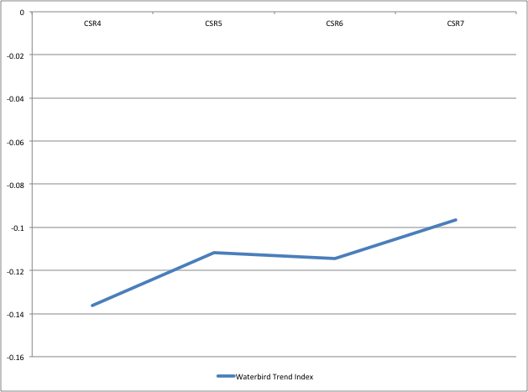

Indice des tendances des oiseaux d’eau

*Figure 29. Changements de l’Indice des oiseaux d’eau dans les éditions du Rapport sur l’état de conservation au cours de la période de 2008-2017, c.-à-d. la période couverte par le Plan stratégique 2008-2018 de l’AEWA*

### G.5 Le risque général d’extinction des oiseaux d’eau a diminué, comme cela a été mesuré par l’Indice Liste rouge (RLI).

La figure 30 montre que tandis que des espèces de l’AEWA sont en moyenne moins menacées que d’autres espèces (les valeurs de l’Indice Liste rouge (RLI) sont plus élevées), leur état a proportionnellement diminué plus rapidement au cours des deux dernières décennies : le RLI a diminué de 2,2 % entre 1988 et 2016, comparé à 0,8 % pour toutes les espèces d’oiseau. Bien que ces chiffres soient faibles, ils représentent des pertes substantielles de biodiversité et des augmentations significatives du taux indiquant que les espèces vont vers l’extinction. **Ceci signifie également que cet objectif du Plan stratégique de l’AEWA n’a pas été atteint.**

Il est toutefois important de noter que le RLI n’est pas très sensible aux changements positifs. Des populations peuvent figurer dans des catégories de menace supérieures sur la base de déclins rapides à court terme, mais le déplacement de ces populations vers des catégories de menace inférieures se fait généralement de manière plus prudente.

Mieux Année Espèces de l’AEWA

Pire Toutes les espèces

Indice de la Liste rouge de la survie des espèces

*Figure 30. Changement de l’Indice Liste rouge entre 1988 et 2016 de toutes les espèces d’oiseau (ligne bleue) et des espèces figurant à l’annexe 2 de l’AEWA (ligne orange)*

### G.6 20 % des espèces menacées et Quasi menacées ont été reclassées dans des catégories de menace inférieures.

Le nombre d’espèces mondialement menacées et quasi menacées figurant à l’annexe 2 de l’Accord a augmenté, passant de 37 en 2008 à 52 en 2017 (figure 31). Ainsi, **cet objectif n’a pas été atteint**.

Une augmentation importante du nombre d’espèces mondialement menacées et quasi menacées s’est produite entre la 6ème et la 7ème édition du Rapport sur l’état de conservation de l’AEWA, basée en grande partie sur les résultats de la Liste rouge des oiseaux d’Europe (BirdLife International 2014).

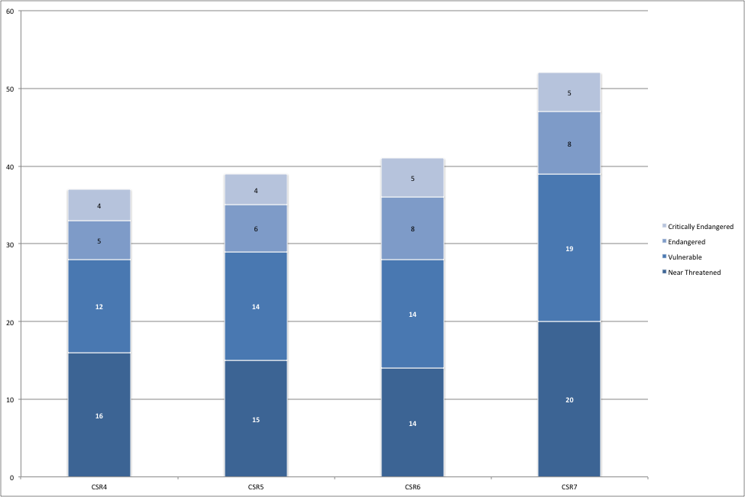

* En danger critique d’extinction
* En danger
* Vulnérable
* Quasi menacé
* Préoccupation mineure

*Figure 31. Changements intervenus dans le nombre des espèces mondialement menacées et quasi menacées figurant à l’annexe 2 de l’AEWA*

Pendant la durée du Plan stratégique 2009-2018 de l’AEWA, seules deux populations sont passés dans des catégories inférieures pour de véritables raisons :

* Pélican frisé (*Pelecanus crispus*) : passé de Vulnérable à Quasi menacé
* Goéland d’Audouin (*Larus audouinii*) : passé de Quasi menacé à Préoccupation mineure

### G.7 Le nombre de populations figurant dans la catégorie 1, colonne A, a diminué (réduction de 20 %).

Le nombre de populations figurant dans la catégorie 1 de la colonne A a augmenté, passant de 97 au début du Plan stratégique de l’AEWA en 2008 (MOP4) à 122 en 2018 (MOP7), c.’est-à-dire la fin de la période couverte par ce plan (figure 32). Ainsi, **l’objectif de réduction du nombre de populations figurant dans la catégorie 1 de la colonne A n’a pas été atteint**.

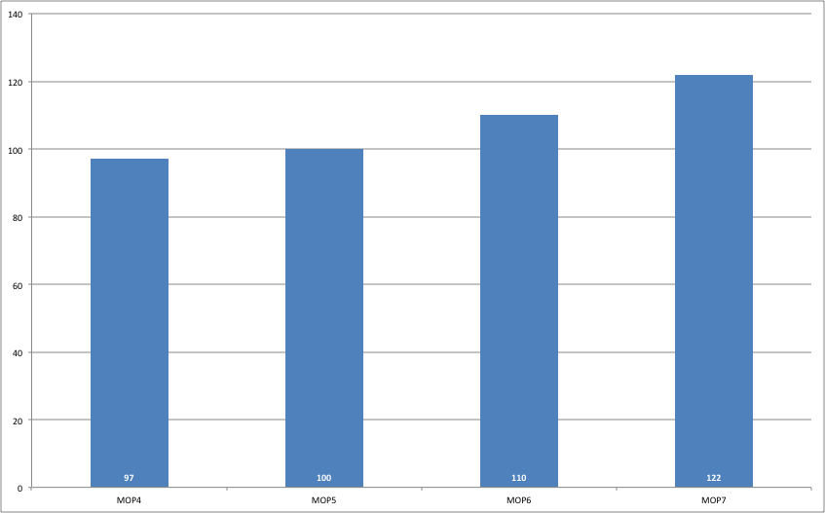

*Figure 32. Nombre de populations figurant dans la catégorie 1 de la colonne A, sur la base des listes des Résolutions de la MOP s’y rapportant ou des changements proposés dans le cas de la MOP7, avec l’adoption d’amendements aux annexes de l’Accord. Ce tableau inclut toutes les populations.*

Le nombre de populations dont les définitions n’ont pas changé au cours de cette période a augmenté, passant de 94 à 115. Vingt-huit populations ont été ajoutées à la catégorie 1 de la colonne A et sept ont été retirées.

Dix-sept ont été ajoutées à la catégorie 1b du fait que l’espèce a été classée dans la catégorie Mondialement menacée sur la Liste rouge de l’UICN. Onze populations ont été ajoutées à la catégorie 1c du fait des estimations de taille de populations inférieures aux précédentes (figure 33).

Seulement deux des sept populations (Râle des genêts (*Crex)* et Goéland d’Audouin (*Larus audouinii)*) ont été retirées de la catégorie 1 en raison des changements de leur état de conservation au niveau mondial. Le reste des populations a été déplacé vers d’autres catégories, la plupart du temps la catégorie A2, en raison d’estimations de taille de populations plus élevées, soit du fait de l’augmentation des populations soit du fait de l’amélioration des connaissances.

### G.8 Le nombre de populations figurant dans colonne A a diminué (réduction de 5 %).

Le nombre de populations figurant dans la colonne A a augmenté, passant de 197 au début du Plan stratégique de l’AEWA en 2008 (MOP4) à 234 en 2018 (MOP7), c.-à-d. la fin de la période couverte par ce plan (figure 33). Ainsi, **l’objectif n’a pas été atteint**.

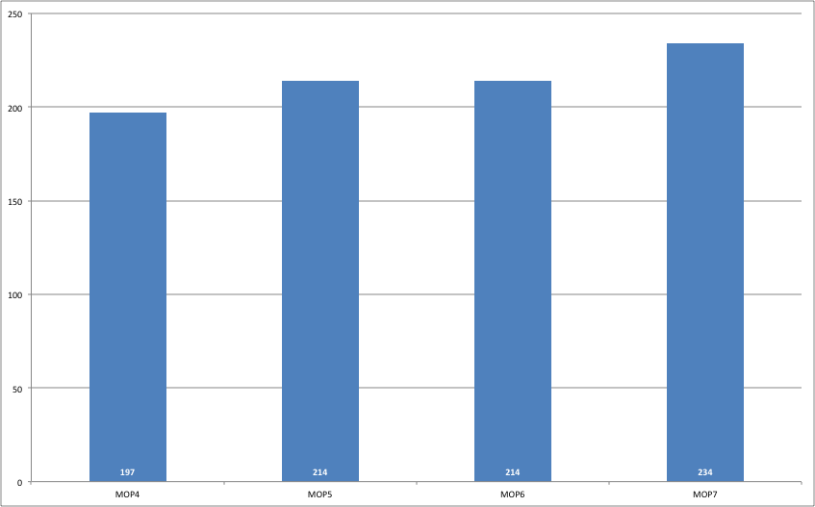

*Figure 33. Nombre de populations figurant dans la colonne A, sur la base des listes des Résolutions de la MOP s’y rapportant ou des changements proposés dans le cas de la MOP7, avec l’adoption d’amendements aux annexes de l’Accord. Ce tableau inclut toutes les populations.*

Parmi les populations dont l’état peut être comparé entre le CSR4 et le CSR7, 61 ont été ajoutées à la colonne A et 28 ont été retirées de la colonne A.

Vingt-neuf populations ont été ajoutées à la colonne A parce qu’elles ont été inscrites dans les catégories Mondialement menacé ou Quasi menacé de la Liste rouge de l’UICN. Dans 21 cas, la population est maintenant en déclin significatif à long terme. Dix populations ont été ajoutées à la colonne A parce que leurs dernières estimations de taille de population étaient descendues au-dessous des seuils appropriés.

Treize populations ont été retirées parce qu’elles ne se trouvent plus en déclin significatif à long terme. Dans onze cas, les estimations de population sont plus élevées. Dans quatre cas, d’autres conditions de classement dans la catégorie 3 ont cessé de s’appliquer.

La figure 34 récapitule les changements intervenus dans le tableau 1 de l’AEWA au cours de la période couverte par le Plan stratégique 2009-2018 de l’AEWA. Bien que le nombre de populations de la colonne C soit demeuré relativement stable (164 en 2008 et 165 en 2018), le nombre de populations dans la colonne B a diminué, passant de 186 à 155, tandis que le nombre de populations figurant dans la colonne A, devant faire l’objet d’une protection rigoureuse, a augmenté, passant de 188 à 218 populations. Les populations qui ont été déplacées de la colonne C vers la colonne A sont mentionnées aux tableaux 5 et 6. Beaucoup d’espèces (autrefois) chassables sont maintenant inscrites dans les catégories Mondialement menacé ou Quasi menacé, déclenchant des restrictions sur la chasse et touchant les chasseurs et les communautés rurales.

Ceci met en relief l’importance de se concentrer de façon anticipée sur la gestion durable des populations d’oiseaux d’eau et de leurs habitats. Même si les plans d’action par espèce peuvent s’avérer réussis, se concentrer uniquement sur le rétablissement est une stratégie chère et inefficace. Si les Parties à l’AEWA et les parties prenantes souhaitent maintenir les services écosystémiques fournis par les populations d’oiseaux d’eau, elles devraient investir davantage dans la gestion du prélèvement durable, dans le maintien (notamment la protection et la gestion des sites clés) et la restauration des habitats.



*Figure 34. Changements de populations entre les catégories et les colonnes du tableau 1 du Plan d’action de l’AEWA. Ce schéma inclut seulement les populations dont la définition n’a pas changé entre la 4ème et la 7ème édition.*

*Tableau 5. Populations déplacées de la colonne C vers la colonne A du fait de l’amélioration des estimations de taille de population*

|  |
| --- |
| Plongeon arctique *Gavia arctica arctica*, Sibérie centrale/mer Caspienne |
| Oie des moissons *Anser fabalis johanseni*, Sibérie occidentale et centrale/ Turkménistan à l’ouest de la Chine |
| Harle huppé *Mergus serrator*, Europe du Nord-Ouest et Europe centrale (hiv) |
| Chevalier arlequin *Tringa erythropus*, N Europe/ Europe du Sud, Afrique du Nord et de l’Ouest |
| Tournepierre à collier *Arenaria interpres interpres*, Europe du Nord/Afrique de l’Ouest |

*Tableau 6. Populations déplacées de la colonne C vers la colonne A du fait de leur inscription dans la catégorie Mondialement menacé ou Quasi menacé sur la Liste rouge de l’UICN*

|  |
| --- |
| Fuligule milouin *Aythya ferina*, Europe du Nord-Est/Europe du Nord-Ouest |
| Fuligule milouin *Aythya ferina* Europe centrale et NE /mer Noire et Méditerrané |
| Eider à duvet *Somateria mollissima mollissima*, Norvège et Russie |
| Harelde boréale *Clangula hyemalis*, Islande et Groenland (rep) |
| Harelde boréale *Clangula hyemalis*, Sibérie occidentale/Europe du Nord (rep) |
| Huîtrier pie *Haematopus ostralegus ostralegus*, Europe/Europe du Sud et de l’Ouest et NO Afrique |
| Barge rousse *Limosa lapponica taymyrensis*, Sibérie centrale/Asie du Sud et du Sud-Ouest et Afrique de l’Est |
| Courlis cendré *Numenius arquata arquata*, Europe/Europe, Afrique du Nord et de l’Ouest |
| Bécasseau cocorli *Calidris ferruginea*, Sibérie occidentale/Afrique de l’Ouest |
| Bécasseau cocorli *Calidris ferruginea*, Sibérie centrale/SO Asie, E et S Afrique |
| Petit Pingouin *Alca torda islandica*, Islande, Féroé, Grande-Bretagne, Irlande, Helgoland, NO France |
| Petit Pingouin Alca torda torda, E Amérique du Nord, Groenland, E à la mer Baltique et mer Blanche |

### 3.1.2 Augmentation de 50 % des espèces/ populations dont l’état au niveau international fait l’objet d’évaluations sur la base de données de surveillance régulière

Cet indicateur mesure l’objectif du Plan stratégique stipulant que « *Les ressources nécessaires sont en place pour soutenir, à long terme, les processus internationaux de collecte de données de surveillance pour l’évaluation de l’état de conservation.*»

L’évaluation de cet indicateur est basée sur la notation de la qualité des estimations des tailles et des tendances des populations dans le présent rapport et dans les rapports précédents. Pour chaque période de temps, le score minimum de la qualité des estimations des tailles et des tendances des populations a été retenu, et les valeurs obtenues ont été converties en « oui » ou « non », les scores 1 et 2 étant considérés comme « non » et les scores 3 et 4 comme « oui ».

Comme l’indique la figure 35, le nombre de populations dont l’état au niveau international a été évalué sur la base de données de surveillance régulière a augmenté, passant de 102 dans le CSR4 à 221 dans le présent rapport, soit une augmentation de 116 %, signifiant que ce nombre a plus que doublé. Ainsi, **cet objectif a été atteint**.

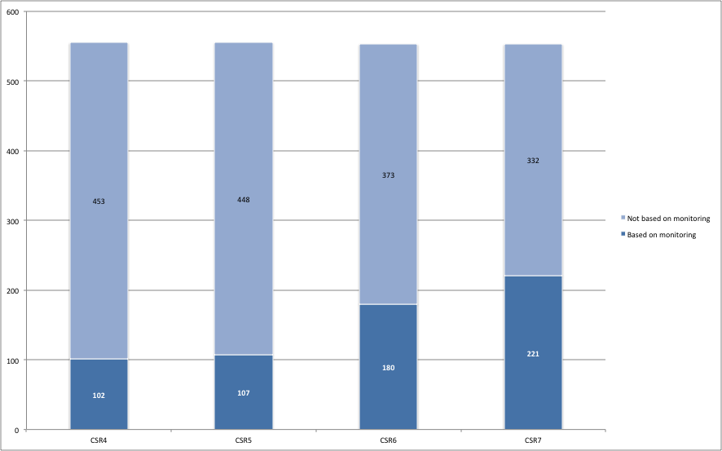

* NNon basé sur la surveillance

Basé sur la surveillance

*Figure 35. Nombre de populations dont l’évaluation de l’état de conservation au niveau international est basée sur des données de surveillance régulière*

Il est toutefois important de noter que les 221 populations représentent seulement 40 % de toutes les populations de l’AEWA. L’évaluation de 60% des populations n’est toujours pas possible sur la base d’une surveillance régulière. Comme le montre la figure 36, l’évaluation de l’état des populations d’oiseaux d’eau est basée sur la surveillance régulière pour moins de 20 % des populations de l’Asie centrale et du Sud-Ouest et la plupart des régions de la région afro-tropicale, à l’exception de l’Afrique australe qui dépasse même la voie de migration mer Noire-Méditerranée. Ce point met en relief l’importance de l’amélioration de la mise en œuvre nationale du Recensement international des oiseaux d’eau et du lancement de programmes de surveillance adéquates (par ex. surveillance des oiseaux coloniaux reproducteurs, atlas d’oiseaux) dans ces sous-régions afin de générer des données pour les populations dont l’état ne peut pas être évalué de manière appropriée sur la base du Recensement international des oiseaux d’eau.

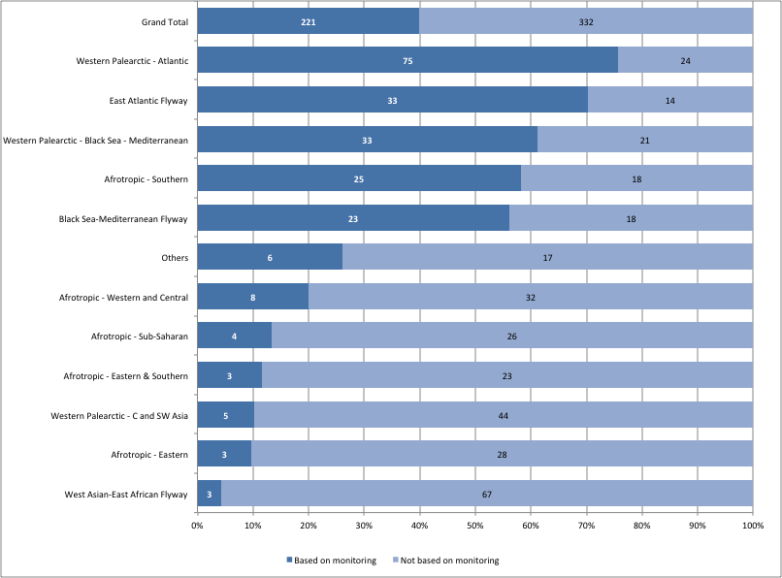

* Grand total
* Basé sur la surveillance
* Non basé sur la surveillance
* Paléarctique occidental – Atlantique
* Voie de migration de l’Atlantique Est
* Paléarctique occidental – Mer Noire – Méditerranée
* Région afro-tropicale – Australe
* Voie de migration mer Noire–Méditerranée
* Autres

*Figure 36. Nombre et pourcentage de populations dont l’état ne peut pas être évalué sur la base d’une surveillance régulière dans différentes parties de la zone de l’Accord*

# Annexe 1. Tailles et tendances des espèces d’oiseaux d’eau incluses dans l’Accord

L’évaluation de population la plus récente de chaque population figurant au tableau 1 de l’annexe 3 de l’Accord[[15]](#footnote-15) est la base de données[[16]](#footnote-16) en ligne des Estimations de populations d’oiseaux (disponible également en tant que document séparé).

# Annexe 2. Rapport sur l’état et les tendances des espèces couvertes par l’AEWA inscrites sur la Liste rouge

Le rapport produit par BirdLife International est joint en tant que document séparé.

# Annexe 3. Liste des contributeurs à l’IWC

Document séparé.

1. https://www.wetlands.org/publications/1304/ [↑](#footnote-ref-1)
2. <http://www.ebcc.info/pecbm.html> [↑](#footnote-ref-2)
3. <http://www.medwaterbirds.net/> [↑](#footnote-ref-3)
4. <http://www.waddensea-secretariat.org/management/projects/wadden-sea-flyway-initiative-wsfi> [↑](#footnote-ref-4)
5. <http://www.euronatur.org/Adriatic-Flyway.937.0.html> [↑](#footnote-ref-5)
6. http://iwc.wetlands.org [↑](#footnote-ref-6)
7. <https://europe.wetlands.org/our-network/waterbird-monitoring-partnership/> [↑](#footnote-ref-7)
8. Ses six éditions précédentes sont disponibles sur le site Web de l’AEWA sous Réunion des Parties : <http://www.unep-aewa.org/en/meetings/meetings-of-parties> [↑](#footnote-ref-8)
9. <http://www.birdlife.org/datazone/info/taxonomy> [↑](#footnote-ref-9)
10. Olson, D. M., Dinerstein, E., Wikramanayake, E. D., Burgess, N. D., Powell, G. V. N., Underwood, E. C., D'Amico, J. A., Itoua, I., Strand, H. E., Morrison, J. C., Loucks, C. J., Allnutt, T. F., Ricketts, T. H., Kura, Y., Lamoreux, J. F., Wettengel, W. W., Hedao, P., Kassem, K. R. 2001. Terrestrial ecoregions of the world: a new map of life on Earth. Bioscience 51(11):933-938. URL: <https://academic.oup.com/bioscience/article/51/11/933/227116> [↑](#footnote-ref-10)
11. Voir International Wader Studies No. 15 (URL: <http://www.waderstudygroup.org/pubs/iws15.php>). [↑](#footnote-ref-11)
12. https://www.cbs.nl/en-gb/society/nature-and-environment/indices-and-trends--trim--/msi-tool [↑](#footnote-ref-12)
13. Amano, T., Székely, T., Sandel, B. Nagy, S., Mundkur, T., Langendoen, T., Blanco, D., Soykan, C. et Sutherland, W. (2018) *Successful conservation of global waterbird populations depends on effective governance*. Nature 553. 199-202 (11 janvier 2018). DOI:10.1038/nature25139 [↑](#footnote-ref-13)
14. Les changements véritables comprennent les réels changements intervenus dans l’état de conservation et excluent les changements dus à d’autres raisons, comme la révision de la taxonomie, l’amélioration des connaissances ou des modifications de critères de la Liste rouge de l’UICN. [↑](#footnote-ref-14)
15. http://www.unep-aewa.org/en/documents/agreement-text [↑](#footnote-ref-15)
16. [http://wpe.wetlands.org/search?form%5Bspecies%5D=etform%5Bpopulation%5D=etform%5Bpublication%5D=8etform%5Bprotection%5D%5B1%5D=1](http://wpe.wetlands.org/search?form%5Bspecies%5D=&form%5Bpopulation%5D=&form%5Bpublication%5D=8&form%5Bprotection%5D%5B1%5D=1) [↑](#footnote-ref-16)